计算机视觉实验报告

|  |  |  |  |
| --- | --- | --- | --- |
| 实验名称 | 瓶盖检测算法实验 | | |
| 学 院 | 电子信息与电气工程学院 | 专业 | 软件工程 |
| 小组成员 | 吴岳欣 | 学号 | 517030910247 |
| 符永锐 | 517030910182 |
| 侯政通 | 517030910183 |
| 刘亚兰 | 517030910228 |
| 任课老师 | 孙焱 | 时间 | 2019/12/15-2020/1/5 |

1. 实验目的
   1. 深入理解计算机视觉课程内容及算法；
   2. 学习运用已学算法解决实际问题。
2. 实验内容
   1. 设计一个瓶盖检测算法，布置一个自定义背景，在背景上随机放置10个瓶盖，拍摄10张以上不同瓶盖分布的照片，检测算法能够把这10张照片中哥哥瓶盖的位置和姿态（正、反、侧）检测出来。
   2. 输入要求：一张有瓶盖的照片（可分别输入10次）。
   3. 输出要求：一张新图片，图片上可以用染色的方法把不同姿态的瓶盖标成不同颜色，并在UI中显示各瓶盖上某一点的坐标（也可以采用其他输出方式，要求表达清楚）。
3. 算法描述
   1. 图像去背景化算法
      1. 先用opencv将图片转化成hsv格式，更好的分离颜色
      2. 然后提取原图中背景灰色的上界和下界，生成mask图片
      3. 再用形态学腐蚀操作将会腐蚀图像中白色像素，以此来消除小斑点，而膨胀操作将使剩余的白色像素扩张并重新增长回去。
      4. 循环将mask中白色的部分对应的原图像素替换成黑色
   2. 正反面检测使用模板匹配算法：
      1. 首先将图片的模板都提取出来
      2. 取少量正面（反面）Mask模板，大量反面（正面）检测模板
      3. 用opencv的matchTemplate函数，用TM_CCORR_NORMED方法将其模板匹配，生成多个匹配度矩阵
      4. 比较mask和匹配度矩阵，选取最大值生成mask矩阵和匹配度矩阵
      5. 将和mask矩阵数值近似的点归0，留下大于阈值的像素点
      6. 用检测最优点函数，将最优点提取出来，将其周围点归0，再寻找下一个最优点，直至将所有待提取瓶盖选中
   3. 侧面检测和染色使用形状检测和颜色检测算法：
      1. opencv进行高斯模糊和图片灰度化减少噪声
      2. 用opencv进行阈值分割显示形状
      3. 用findContous获取形状元组
      4. 最后调用初始化的形状检测器，approxPolyDp获取形状顶点，4个顶点的就是侧面
      5. 循环计算各个侧面的坐标
4. 运行及说明
   1. 在bottle_cap_recongnition文件夹里面双击运行bottle_cap_recongnition.exe
   2. Input文件夹里面为测试使用的10张图片
   3. Output文件夹里面为每次检测图片时生成的黑色背景临时图片
   4. Templete和templete1文件夹里面为模板匹配时需要的模板图片
   5. bottle_cap_recongnition.py为源文件
5. 测试结果
   1. 第一张图片：

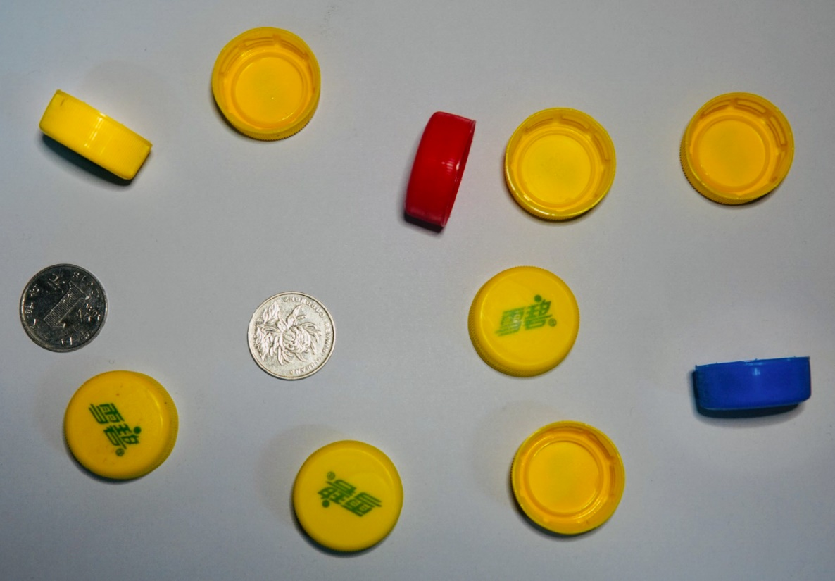

图1 测试图像1原图

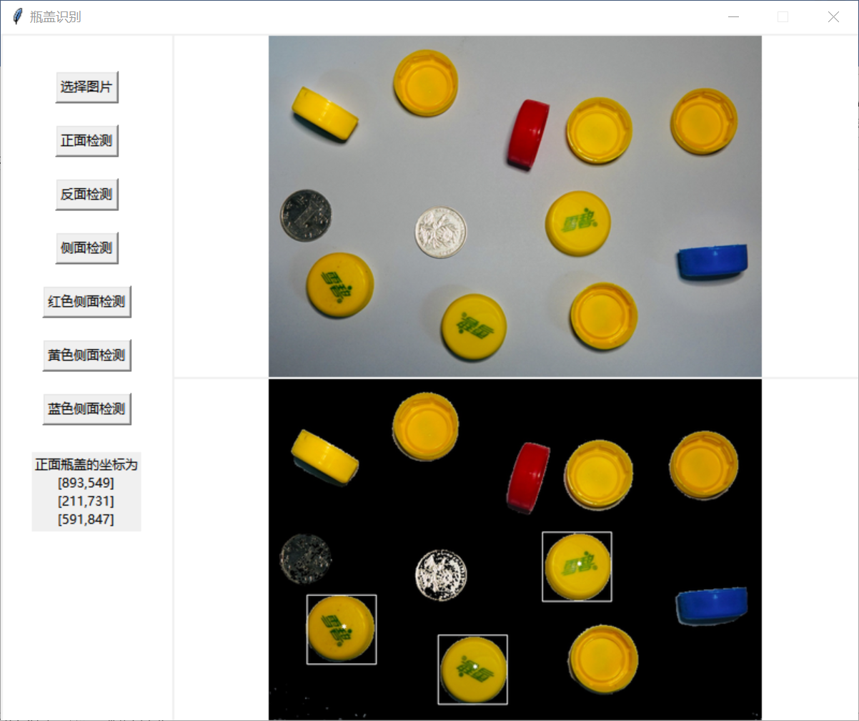

图2 测试图像1正面检测结果（白框）

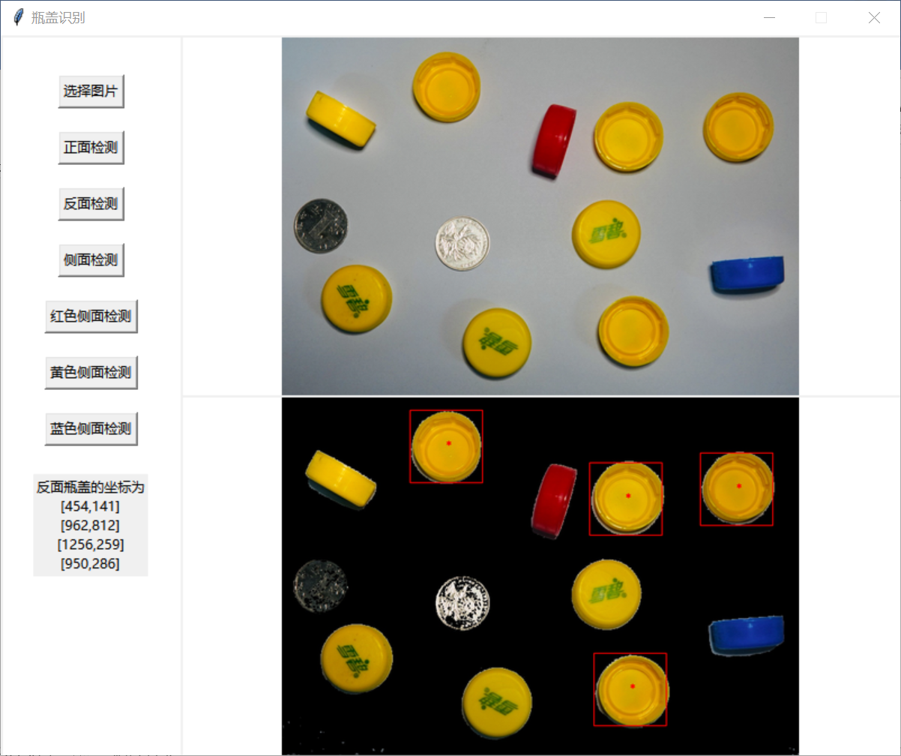

图3 测试图像1反面检测结果（红框）

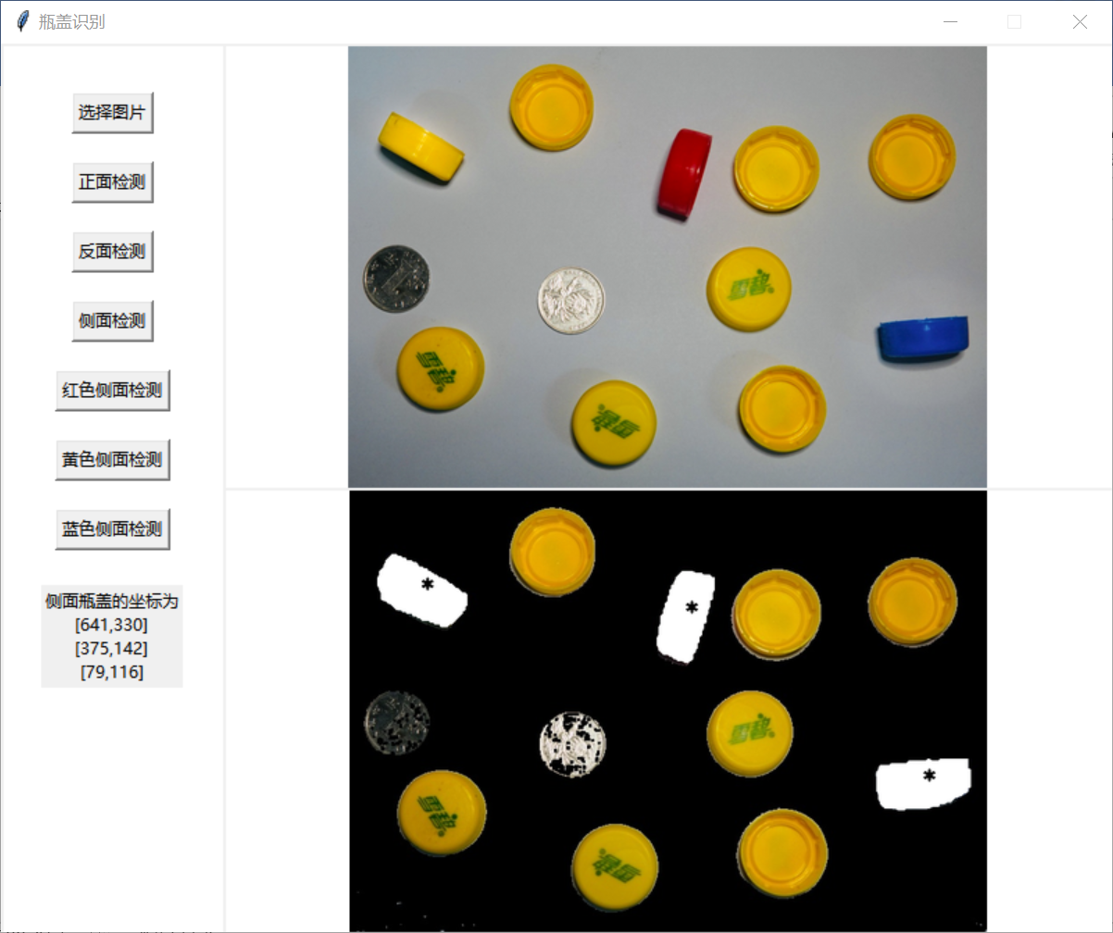

图4 测试图像1全部侧面检测结果（涂白区域）

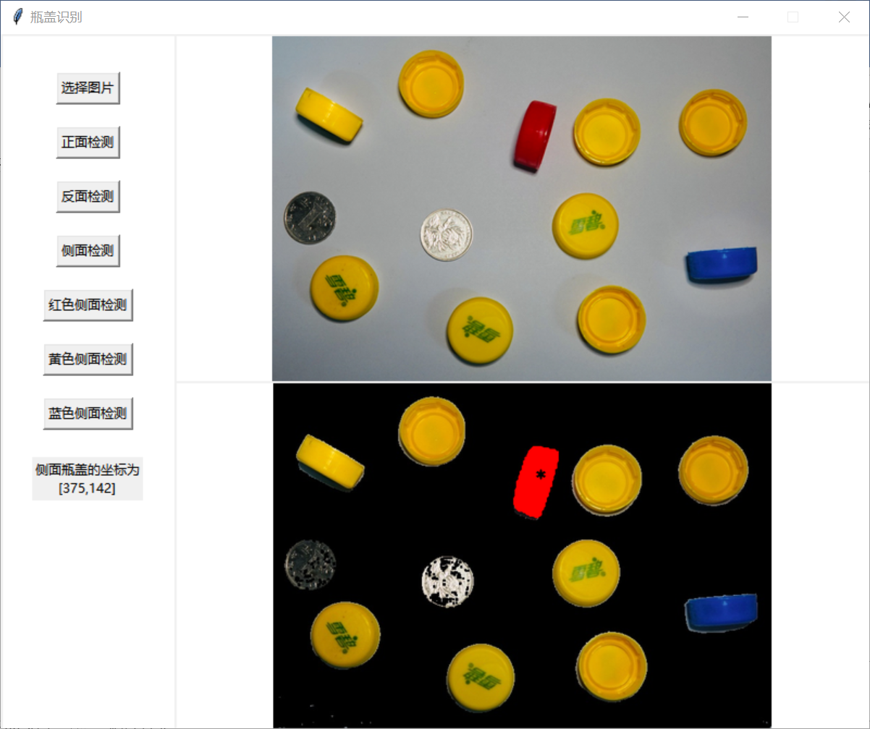

图5 测试图像1红色侧面检测结果（涂红区域）

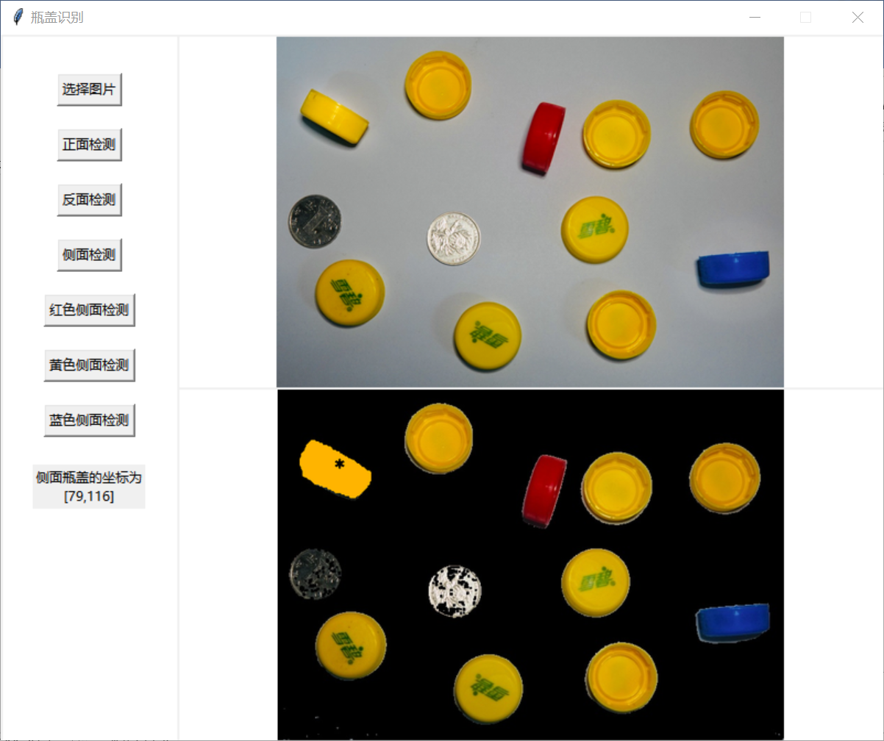

图6 测试图像1黄色侧面检测结果（涂黄区域）

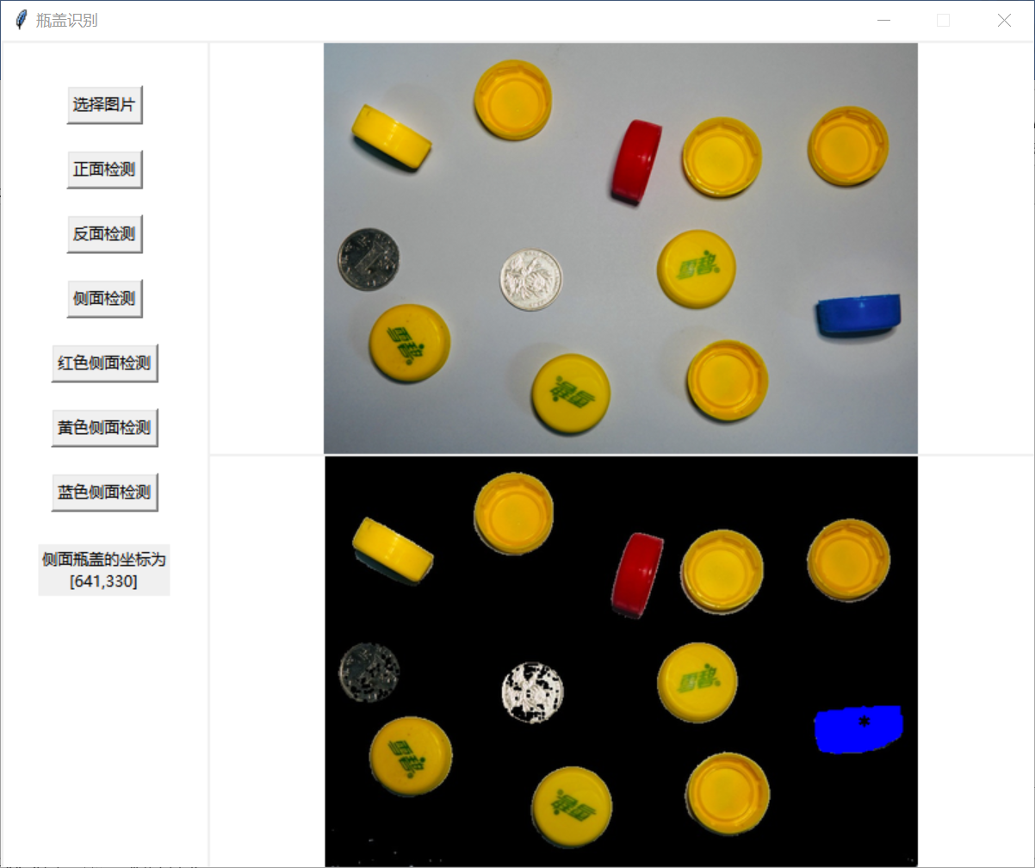

图7 测试图像1蓝色侧面检测结果（涂蓝区域）

* 1. 第二张图片：

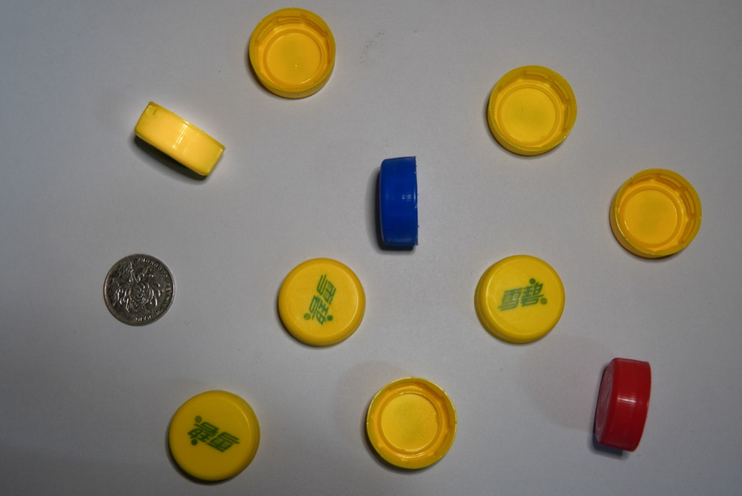

图8 测试图像2原图

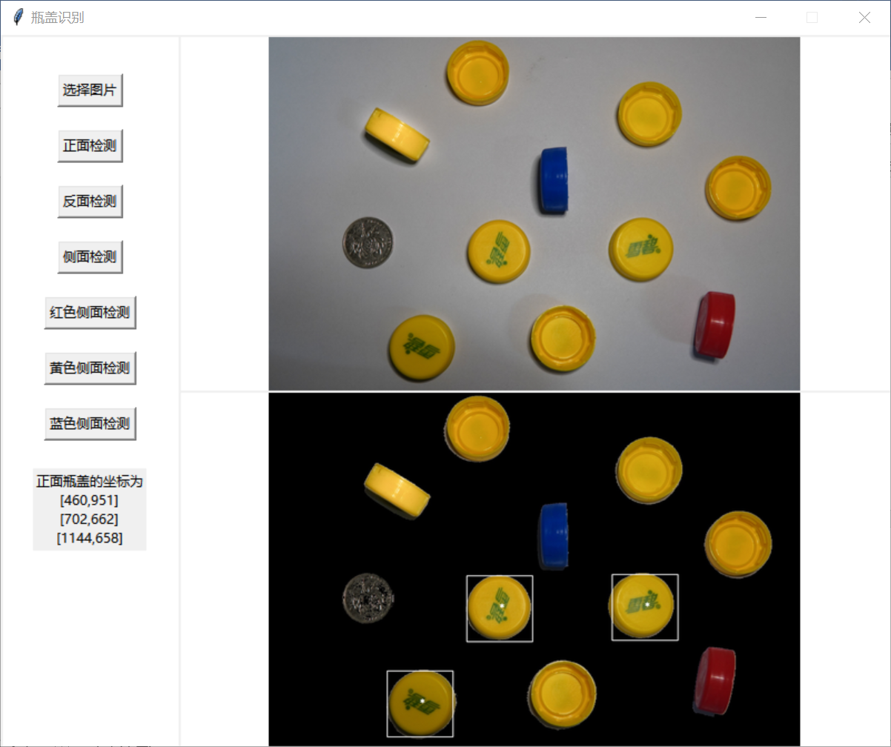

图9 测试图像2正面检测结果（白框）

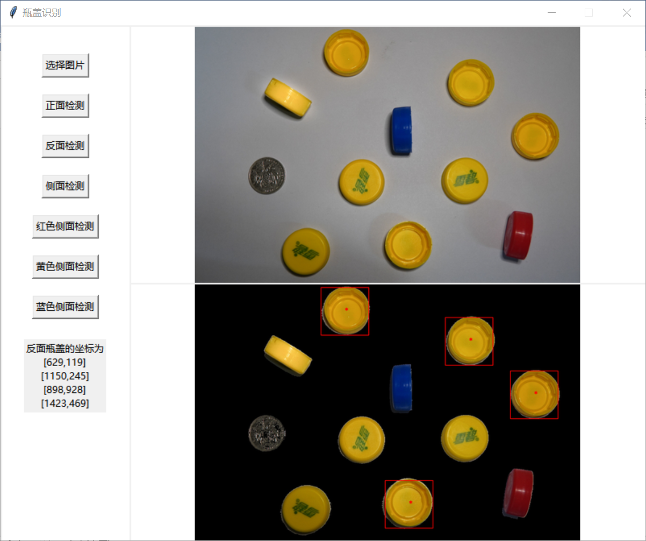

图10 测试图像2反面检测结果（红框）

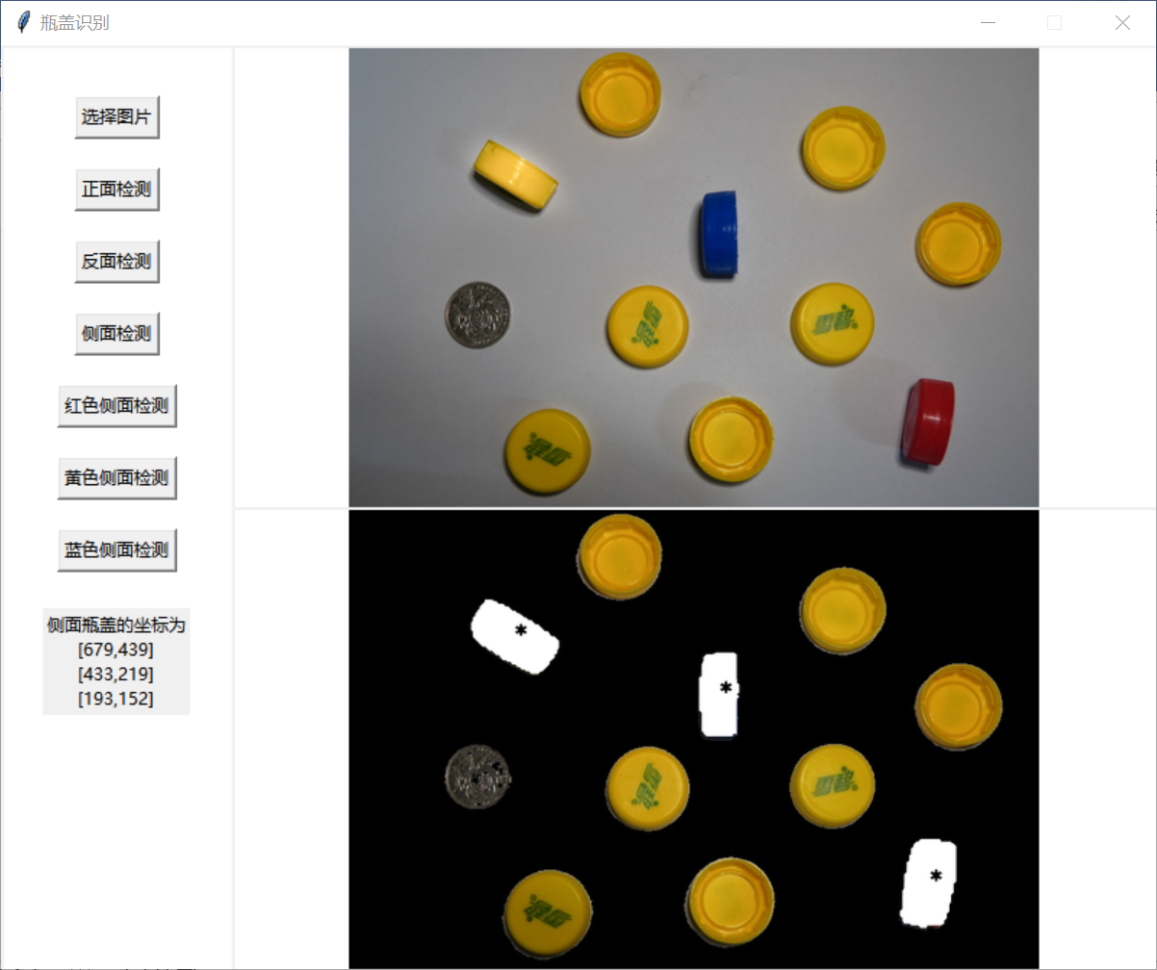

图11 测试图像2侧面检测结果（涂白区域）

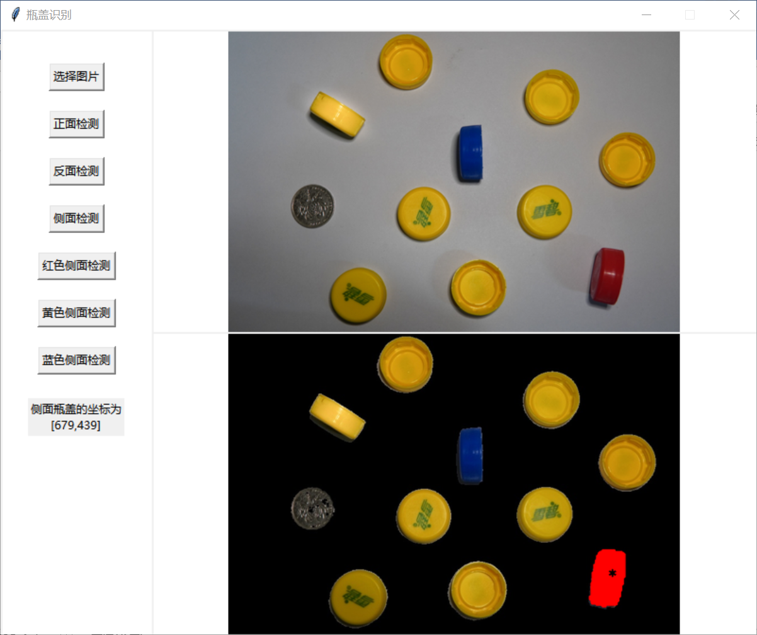

图12 测试图像2红色侧面检测结果（涂红区域）

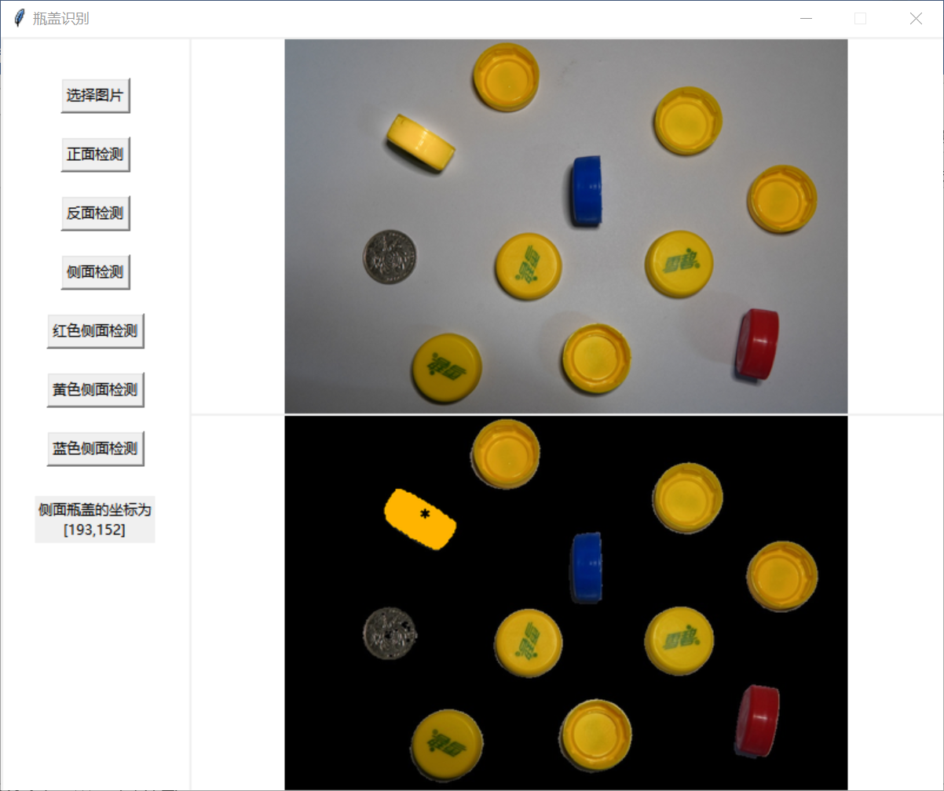

图13 测试图像2黄色侧面检测结果（涂黄区域）

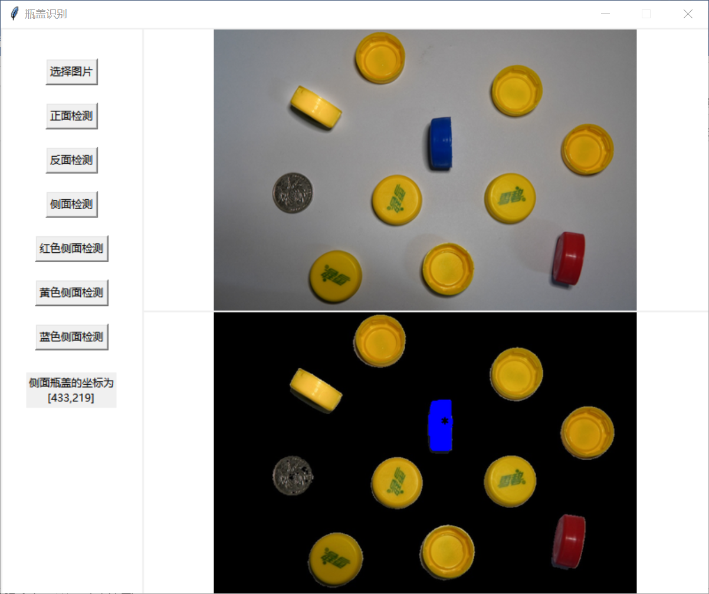

图14 测试图像2蓝色侧面检测结果（涂蓝区域）

* 1. 第三张图片：

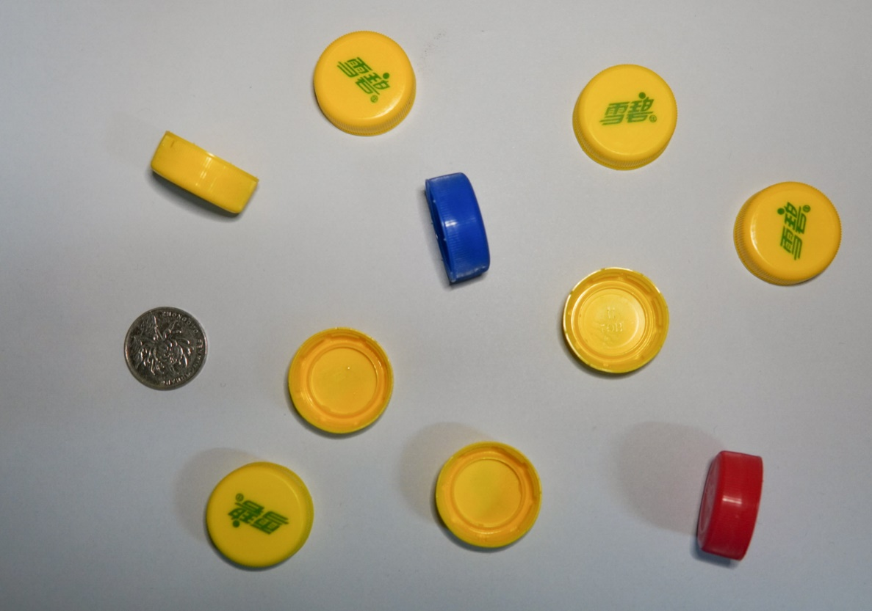

图15 测试图像3原图

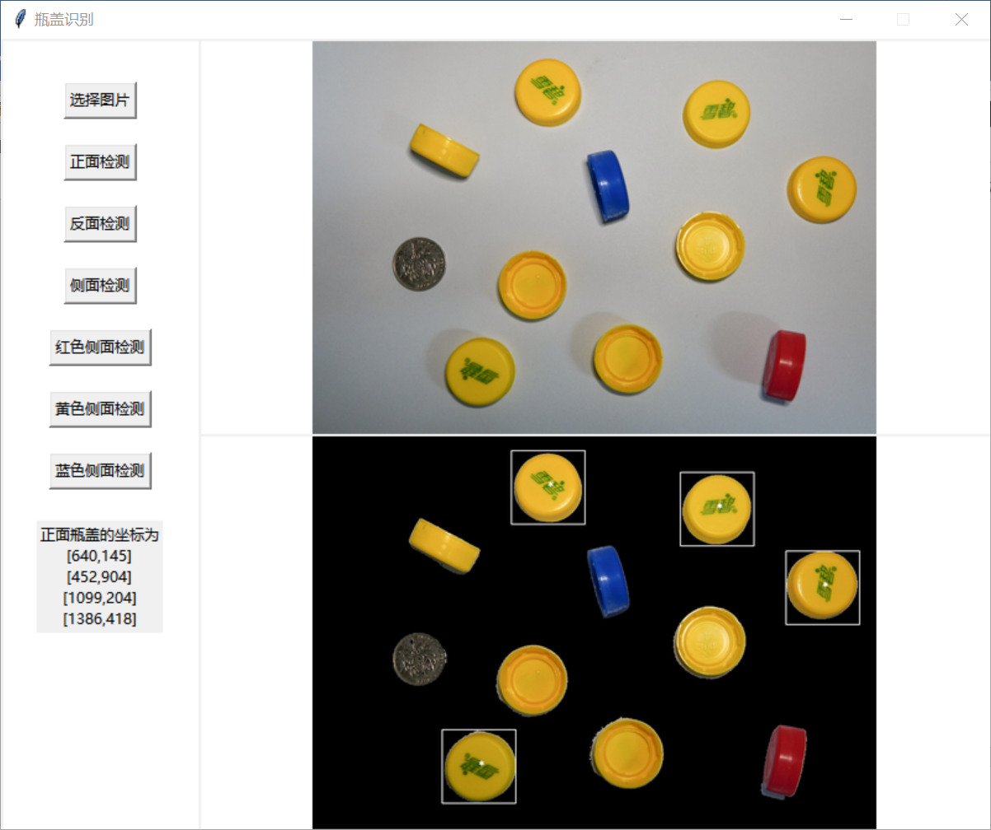

图16 测试图像3正面检测结果（白框）

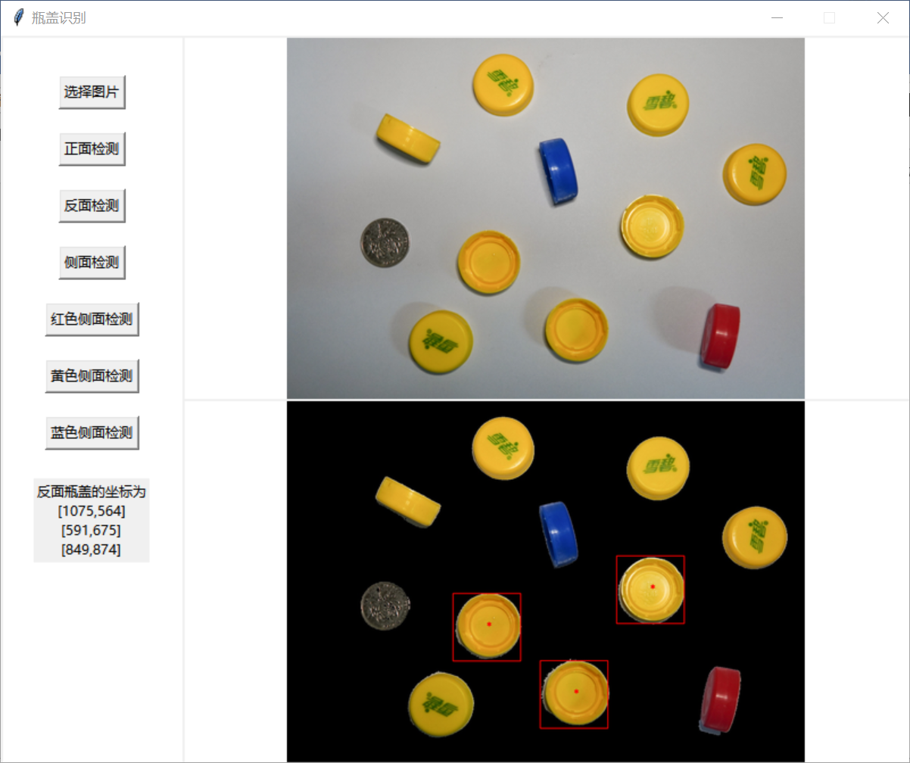

图17 测试图像3反面检测结果（红框）

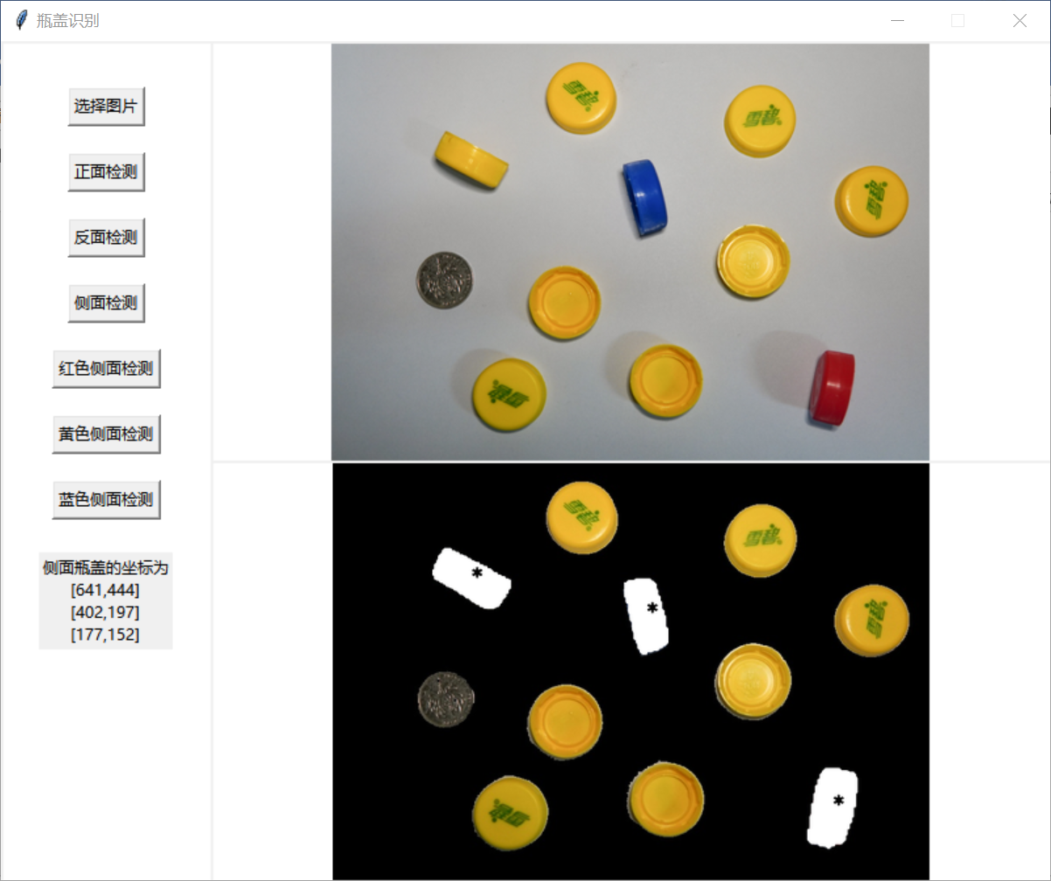

图18 测试图像3侧面检测结果（涂白区域）

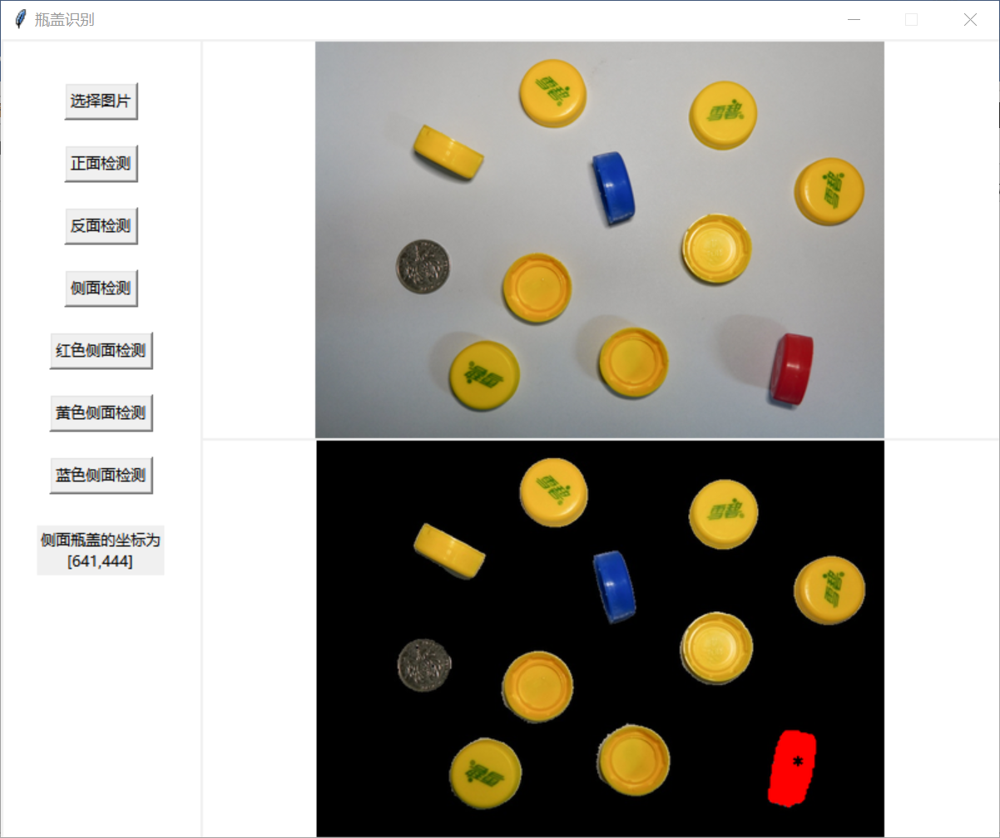

图19 测试图像3红色侧面检测结果（涂红区域）

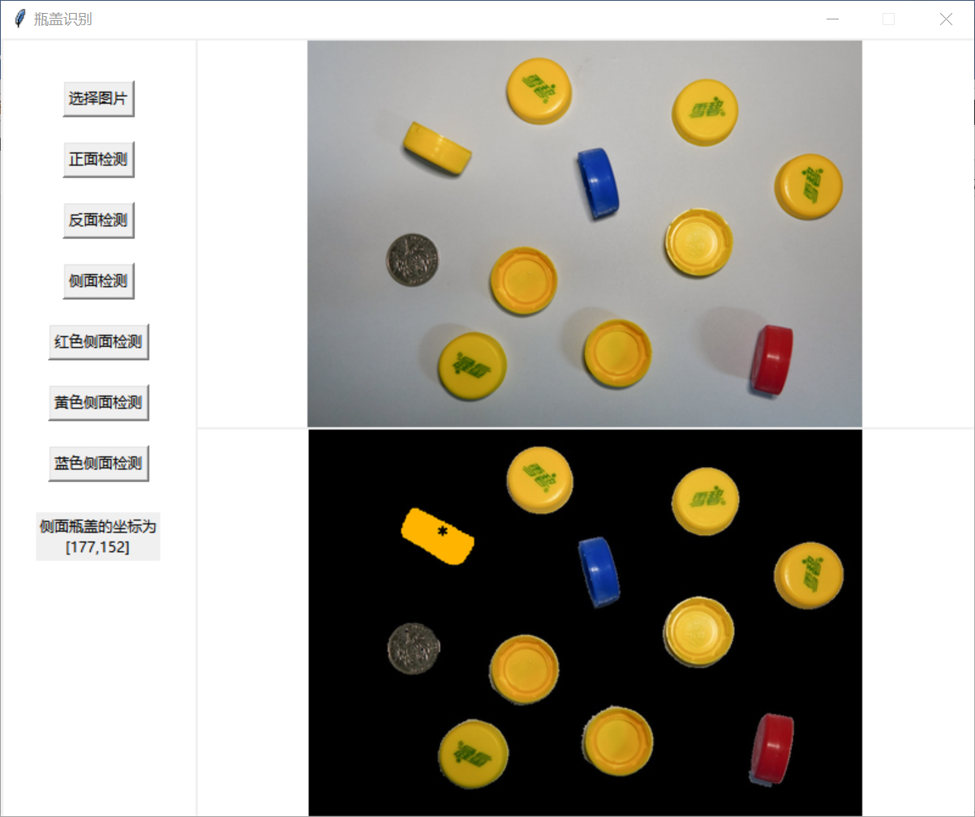

图20 测试图像3黄色侧面检测结果（涂黄区域）

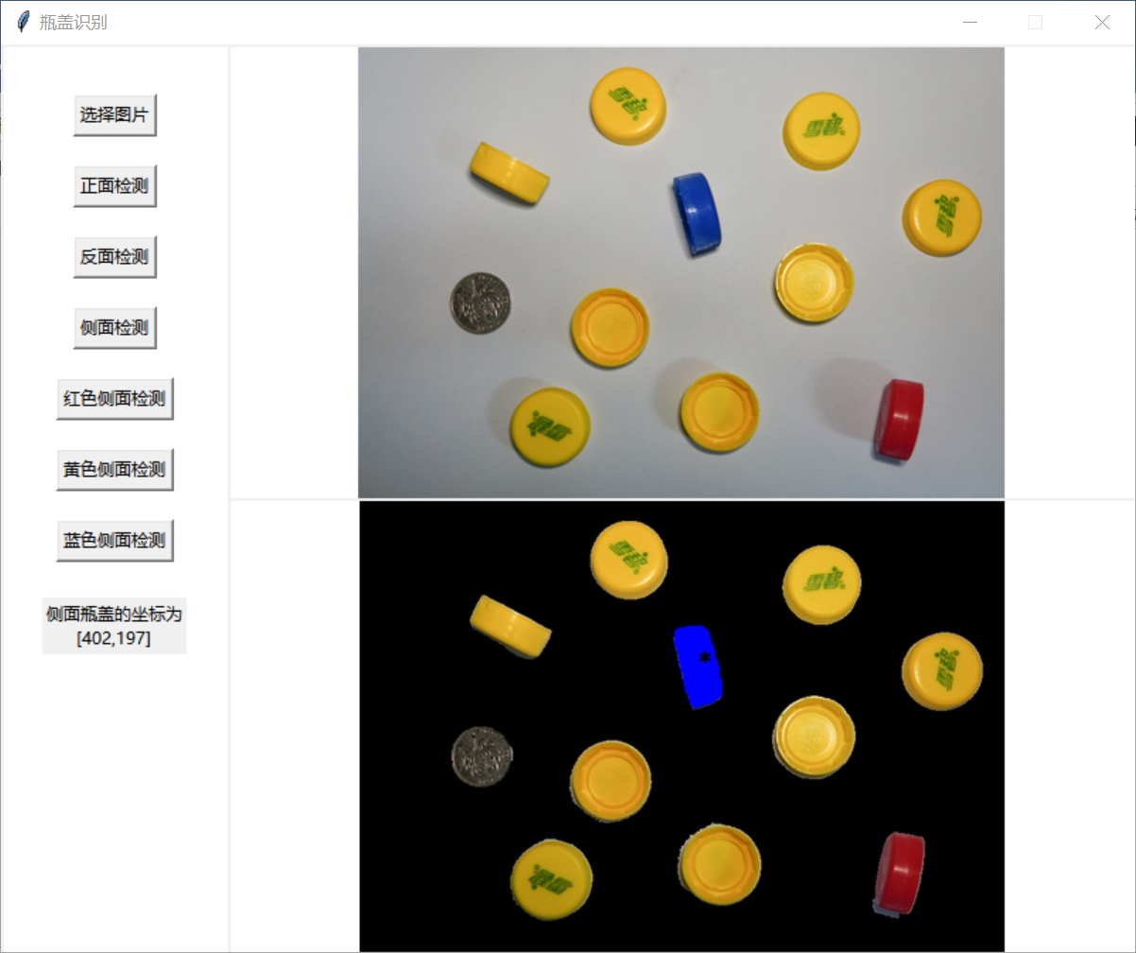

图21 测试图像3蓝色侧面检测结果（涂蓝区域）

* 1. 第四张图片：

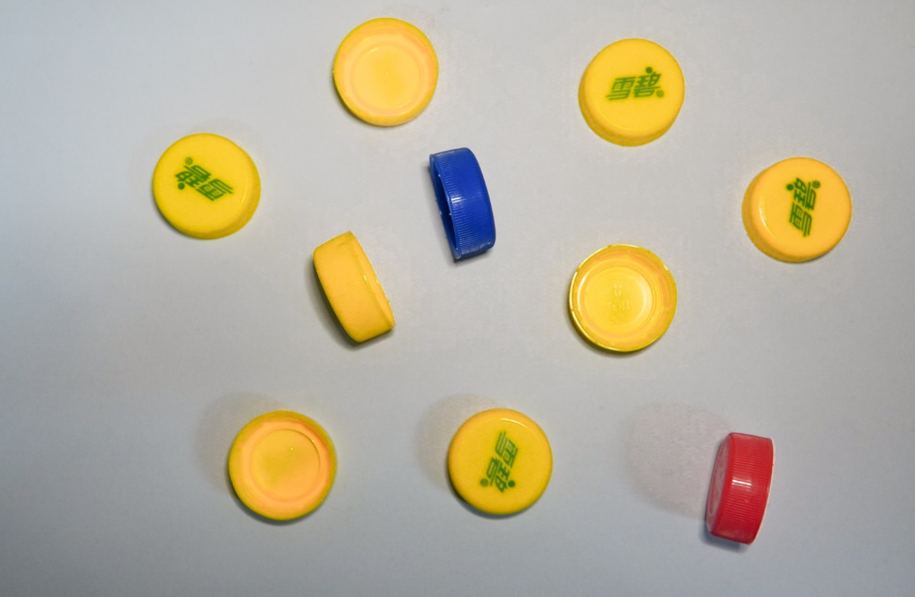

图22 测试图像4原图

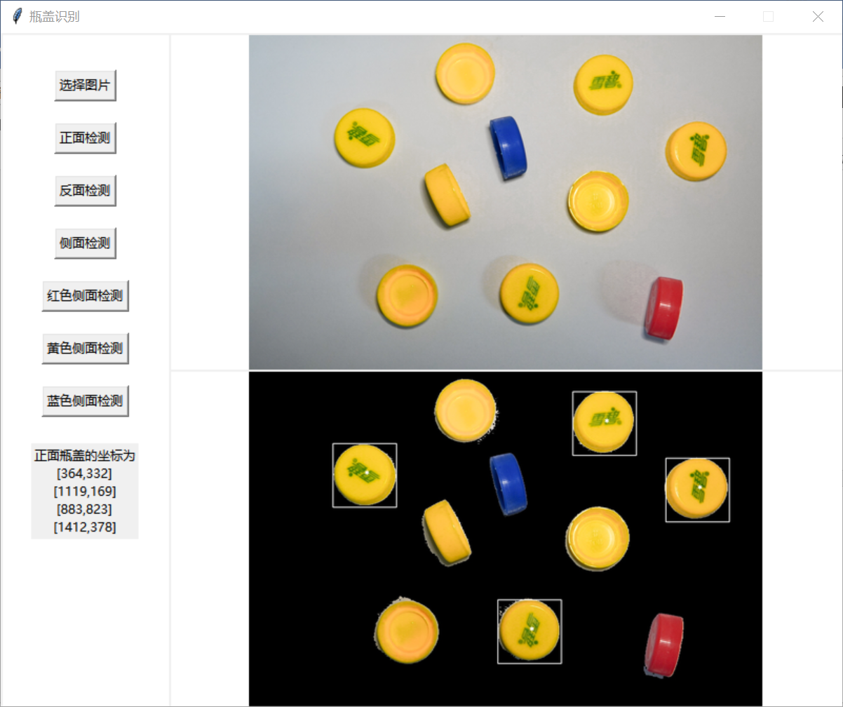

图23 测试图像4正面检测结果（白框）

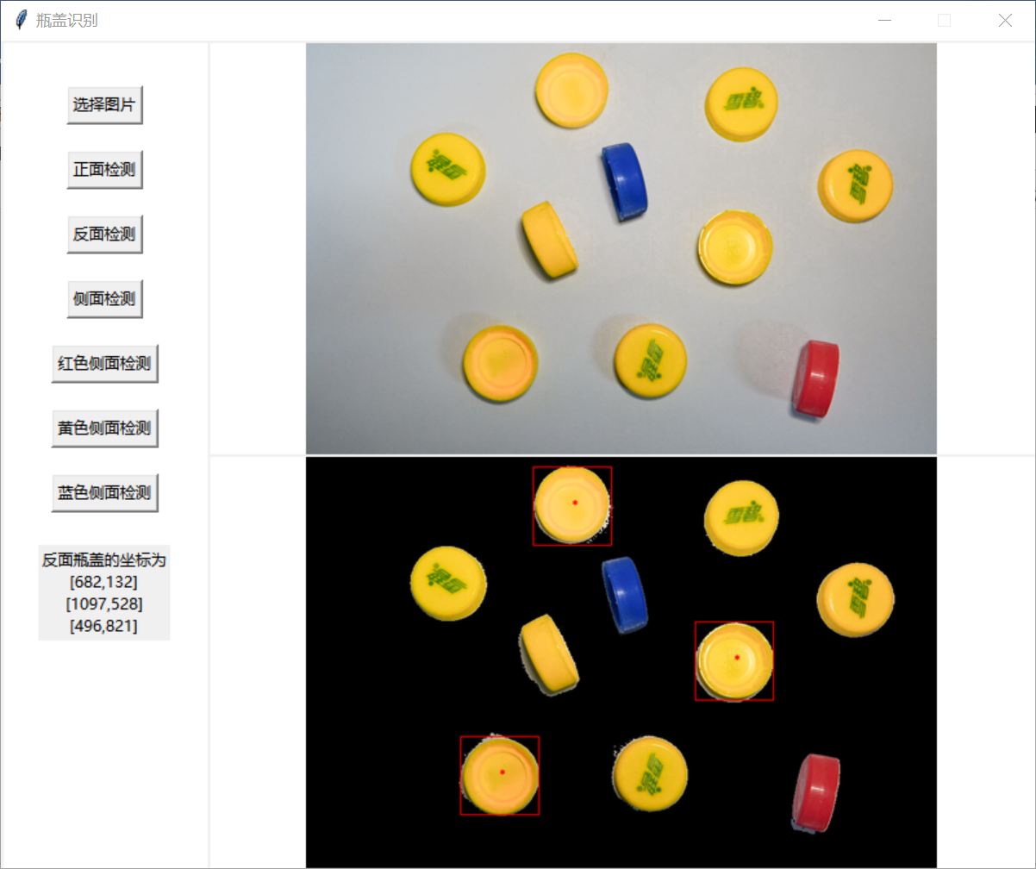

图24 测试图像4反面检测结果（红框）

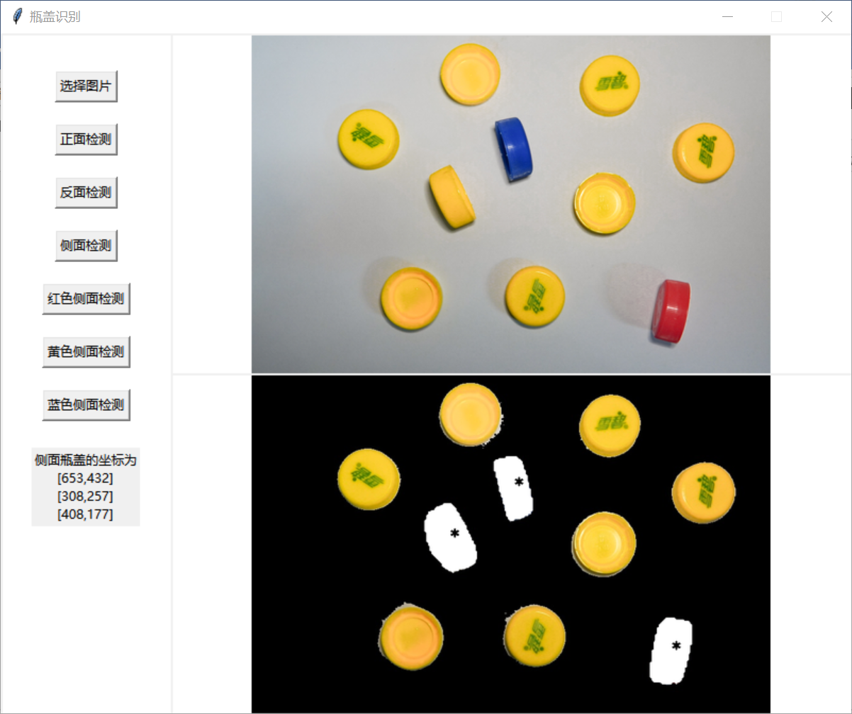

图25 测试图像4全部侧面检测结果（涂白区域）

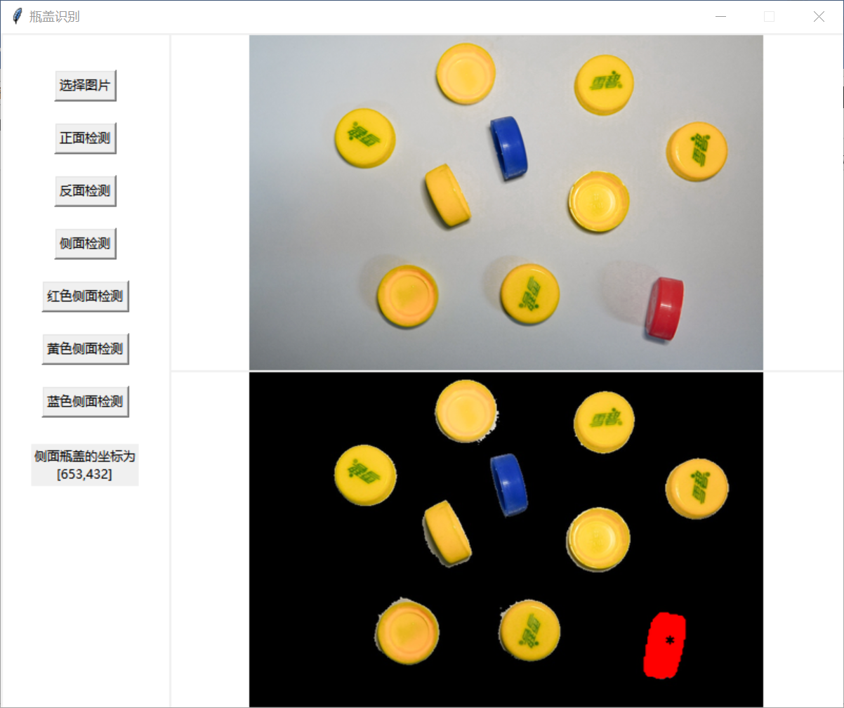

图26 测试图像4红色侧面检测结果（涂红区域）

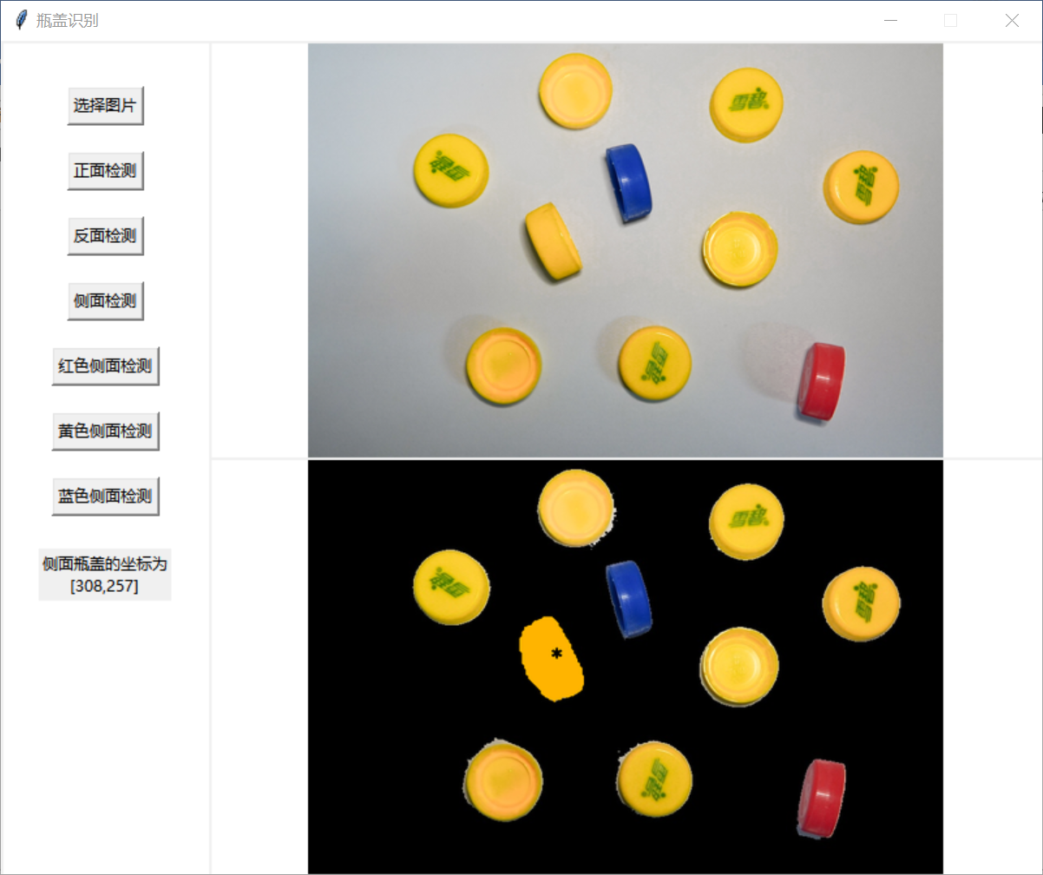

图27 测试图像4黄色侧面检测结果（涂黄区域）

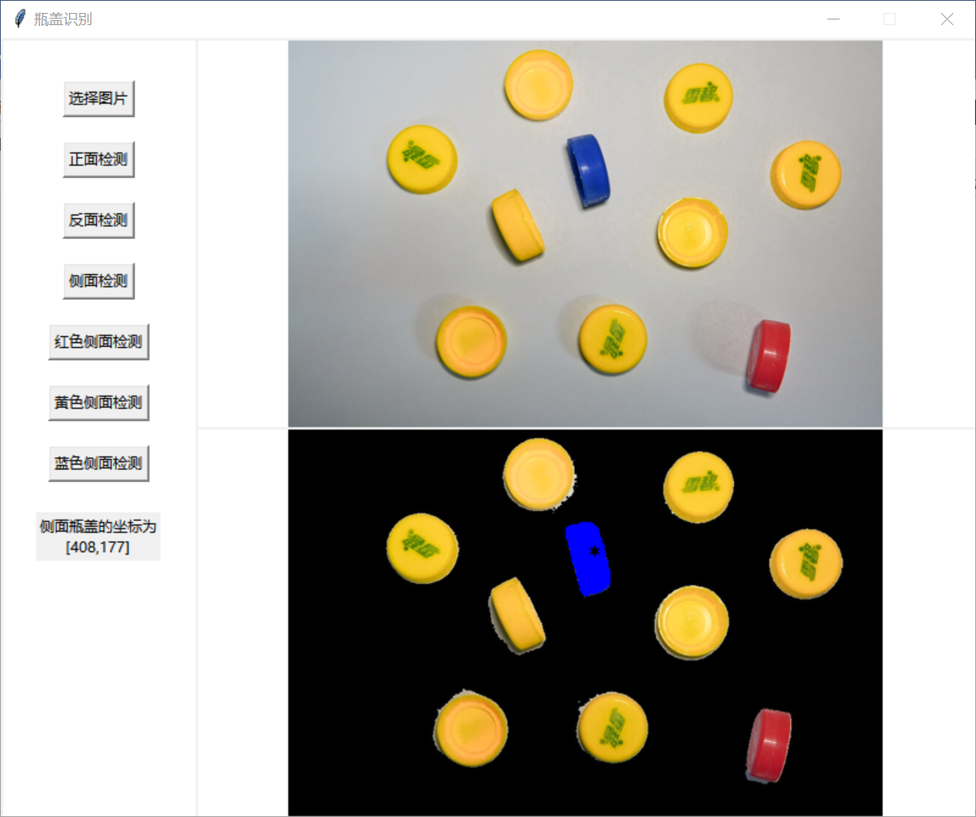

图28 测试图像4蓝色侧面检测结果（涂蓝区域）

* 1. 第五张图片：

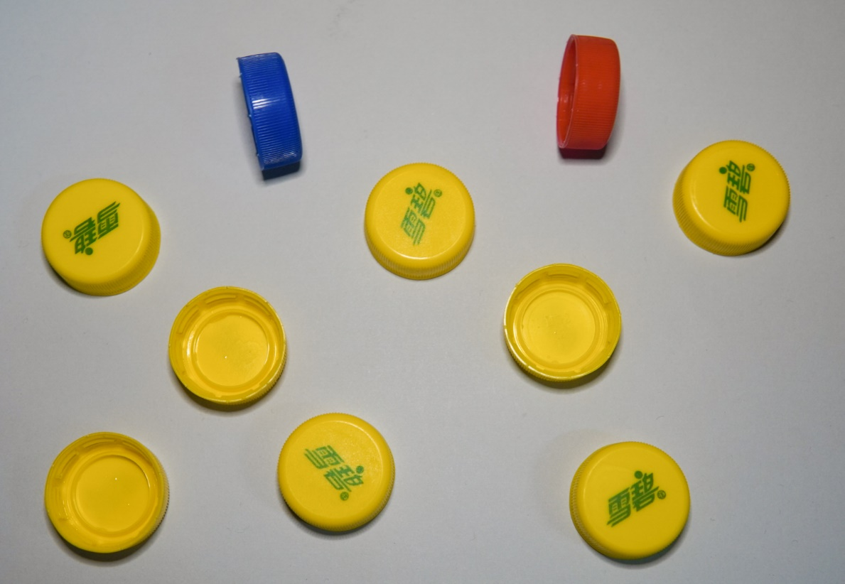

图29 测试图像5原图

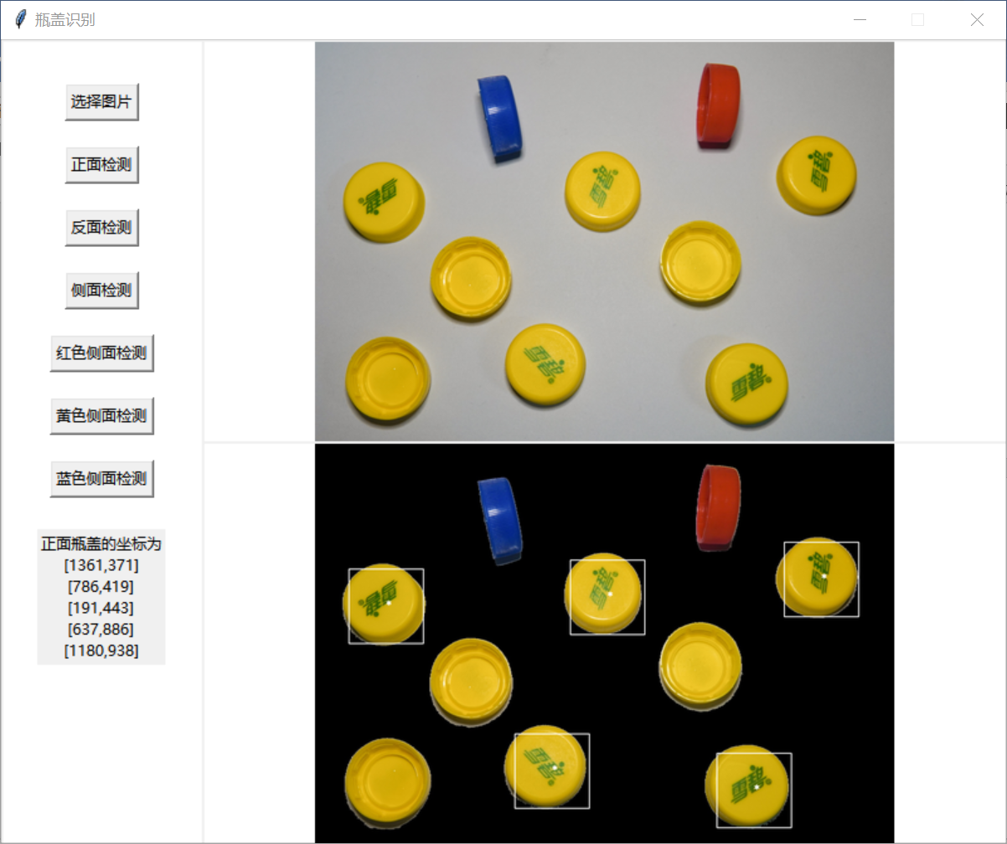

图30 测试图像5正面检测结果（白框）

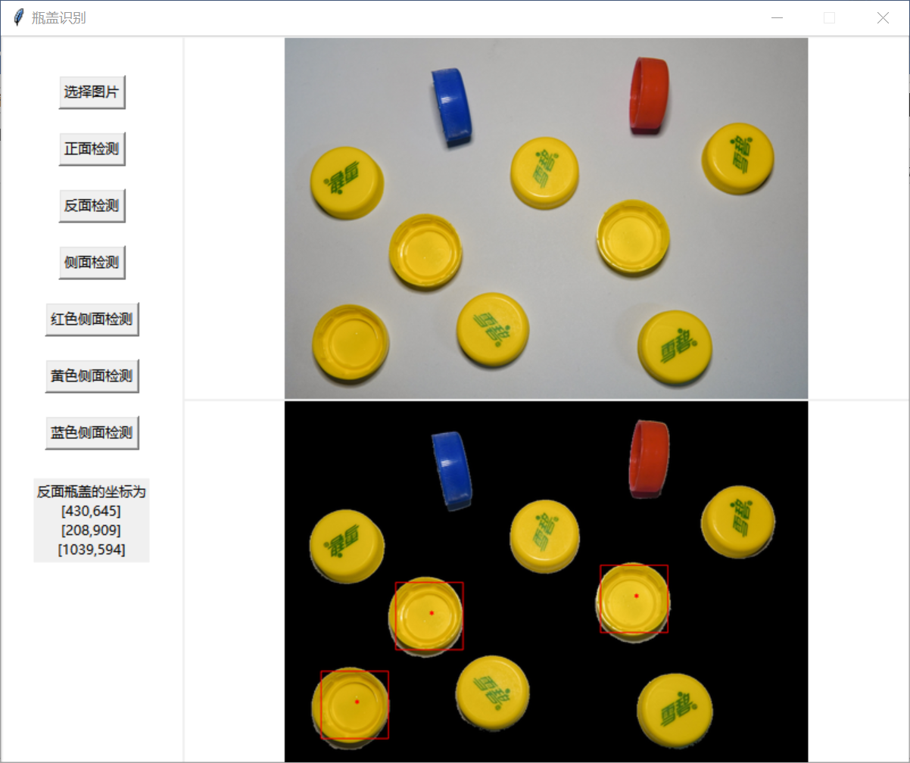

图31 测试图像5反面检测结果（红框）

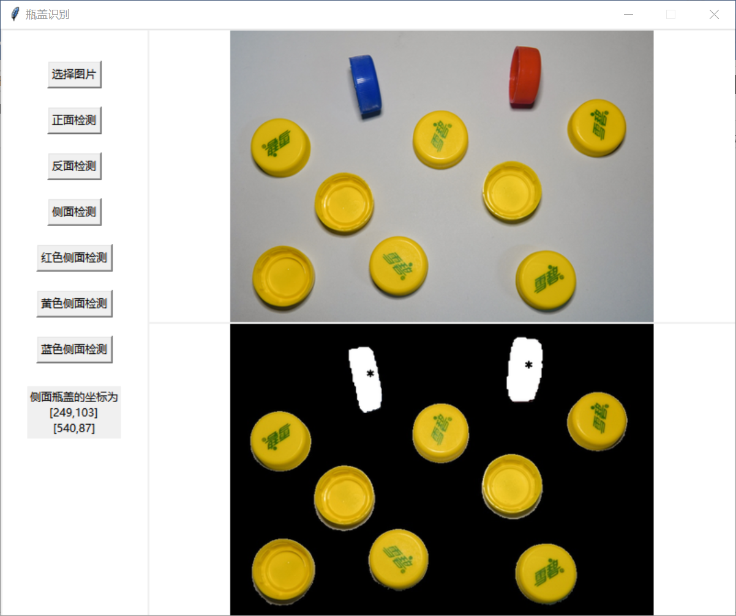

图32 测试图像5全部侧面检测结果（涂白区域）

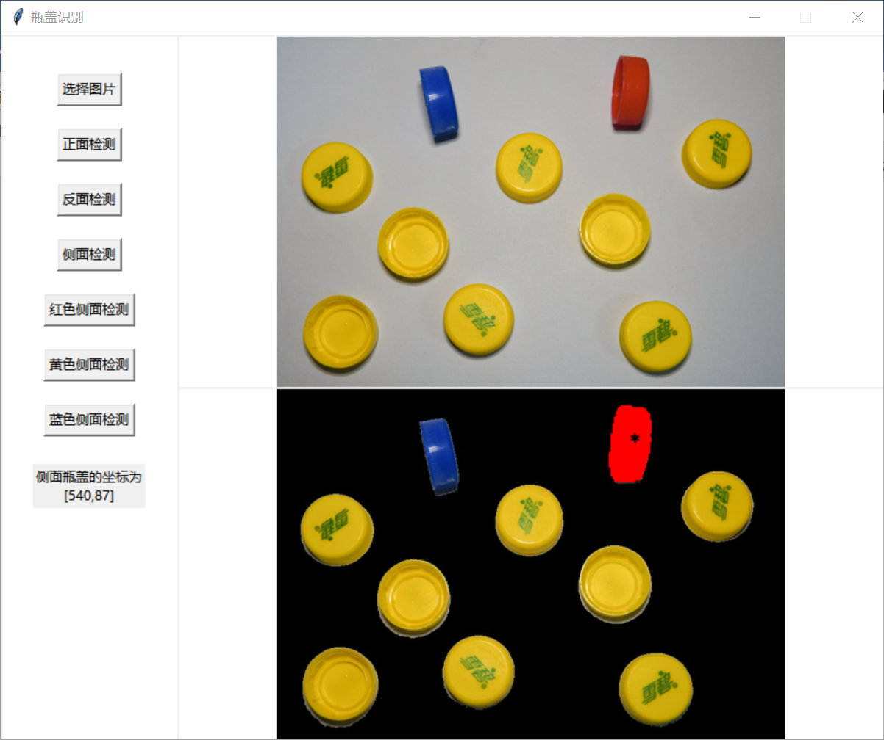

图33 测试图像5红色侧面检测结果（涂红区域）

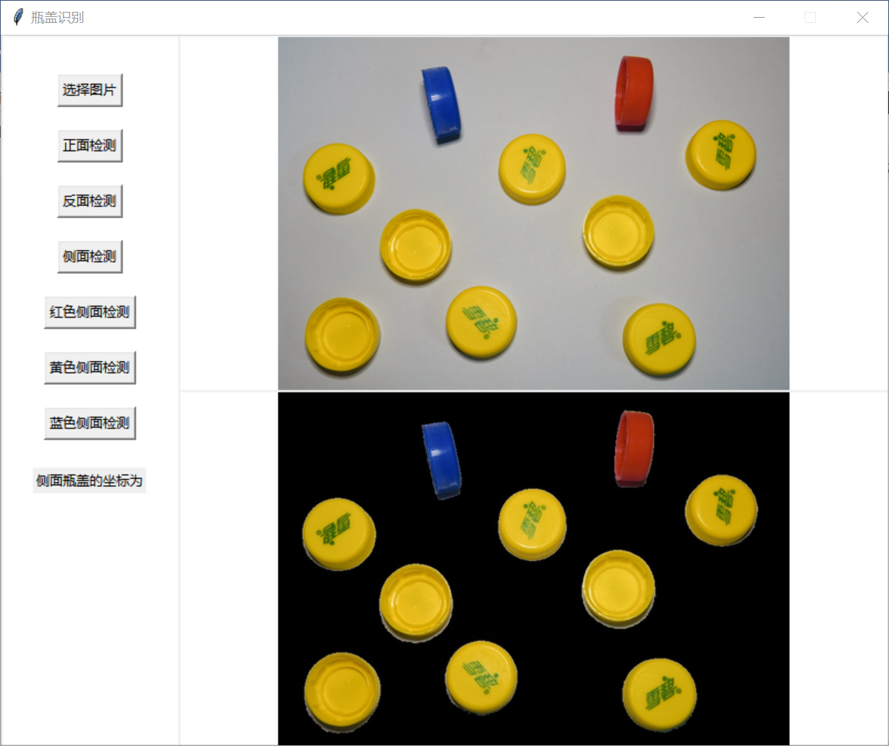

图34 测试图像5黄色侧面检测结果（无）

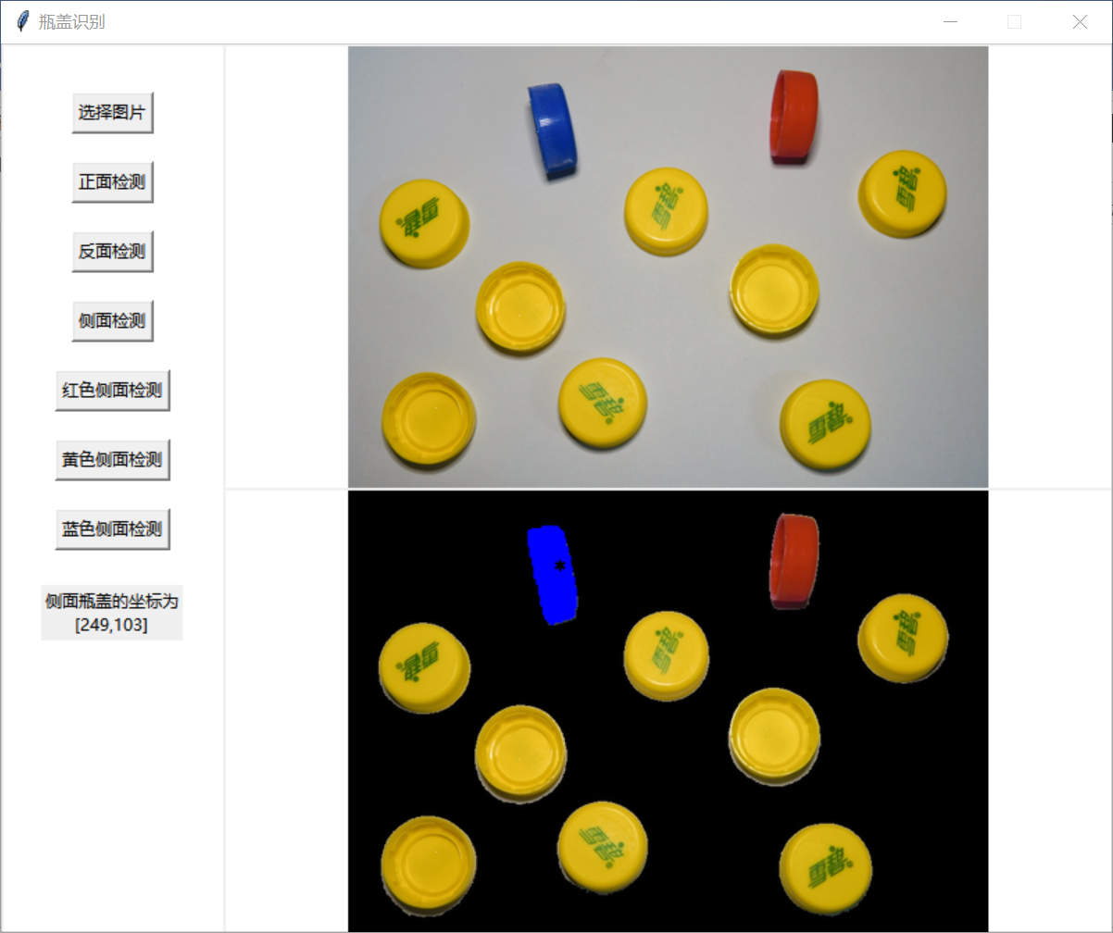

图35 测试图像5蓝色侧面检测结果（涂蓝区域）

* 1. 第六张图片：

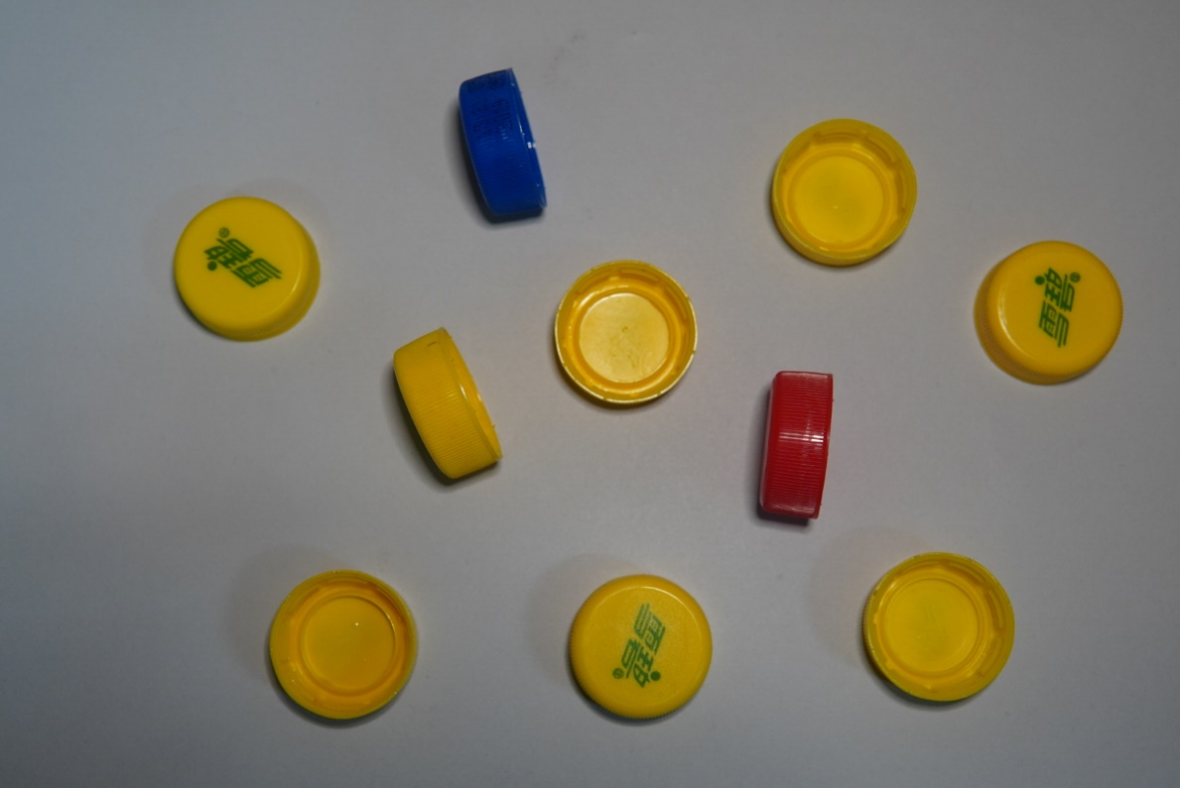

图36 测试图像6原图

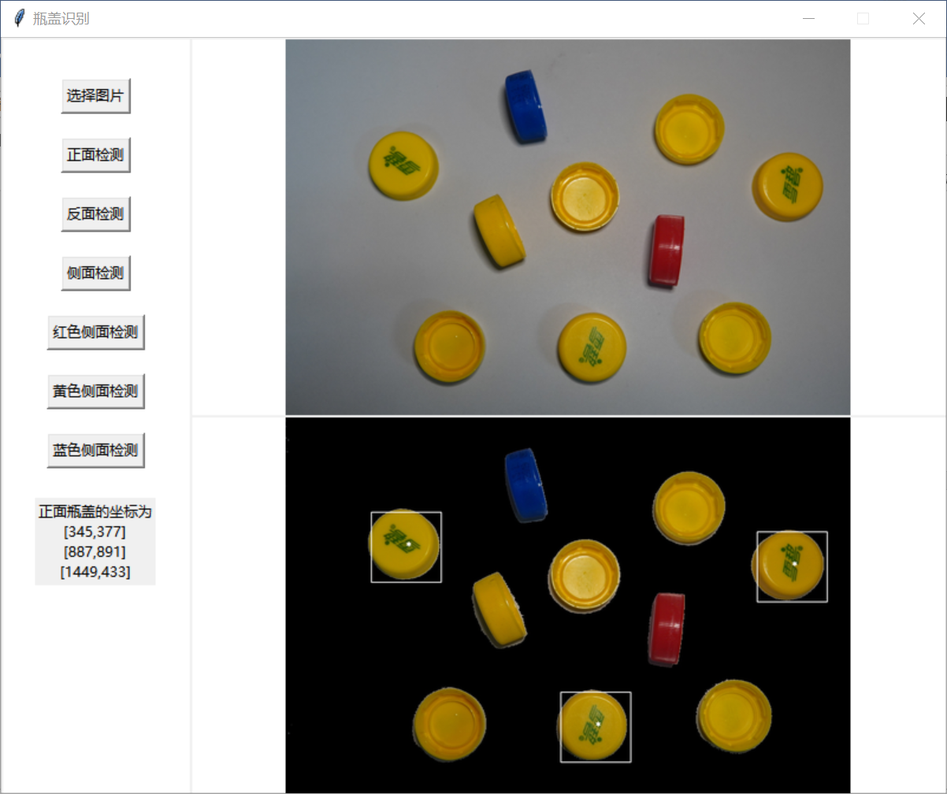

图37 测试图像6正面检测结果（白框）

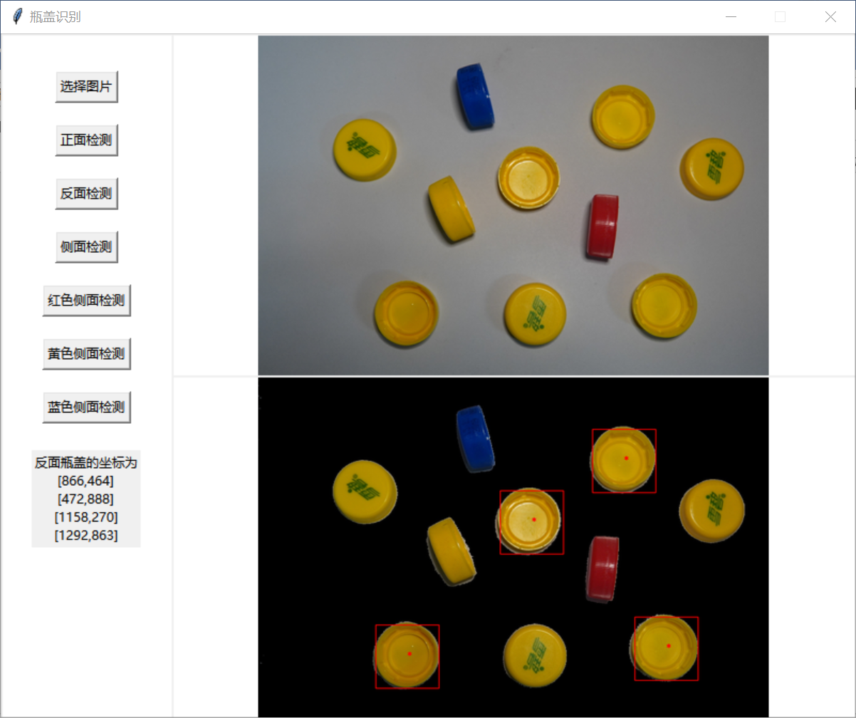

图38 测试图像6反面检测结果（红框）

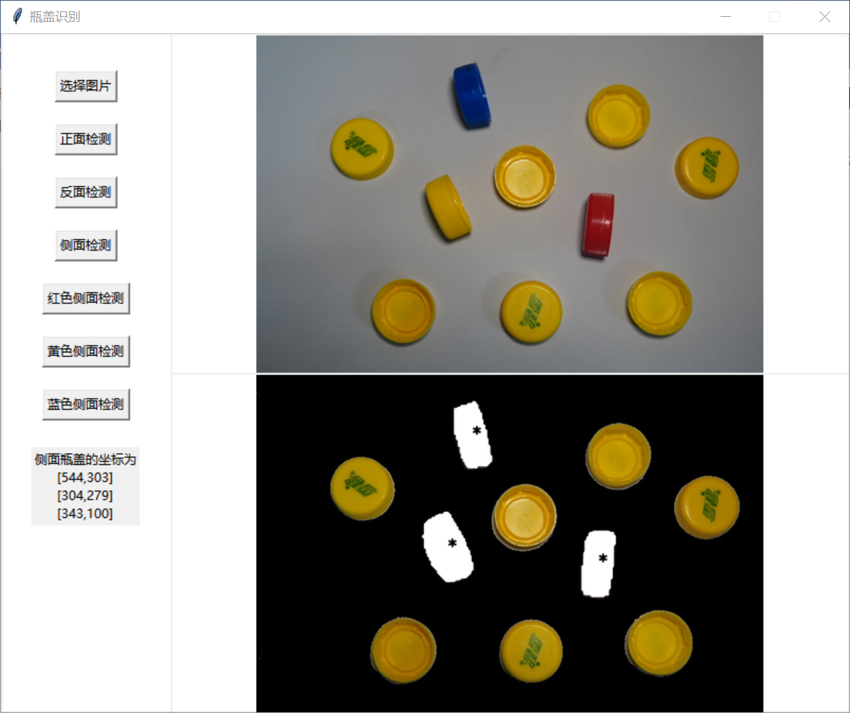

图39 测试图像6全部侧面检测结果（涂白区域）

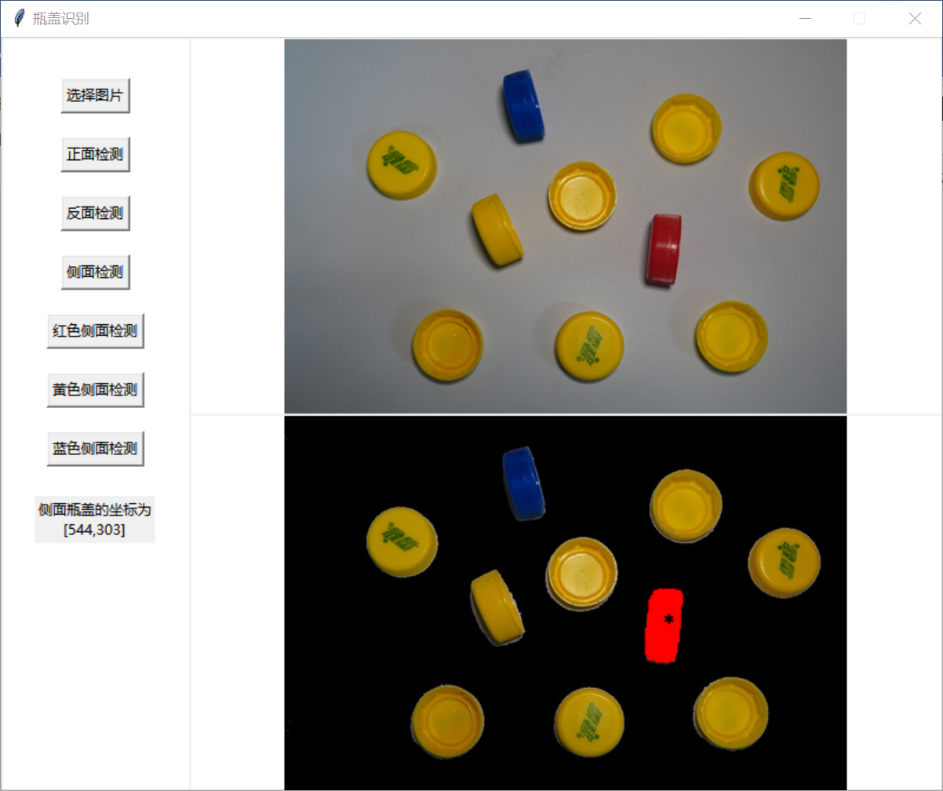

图40 测试图像6红色侧面检测结果（涂红区域）

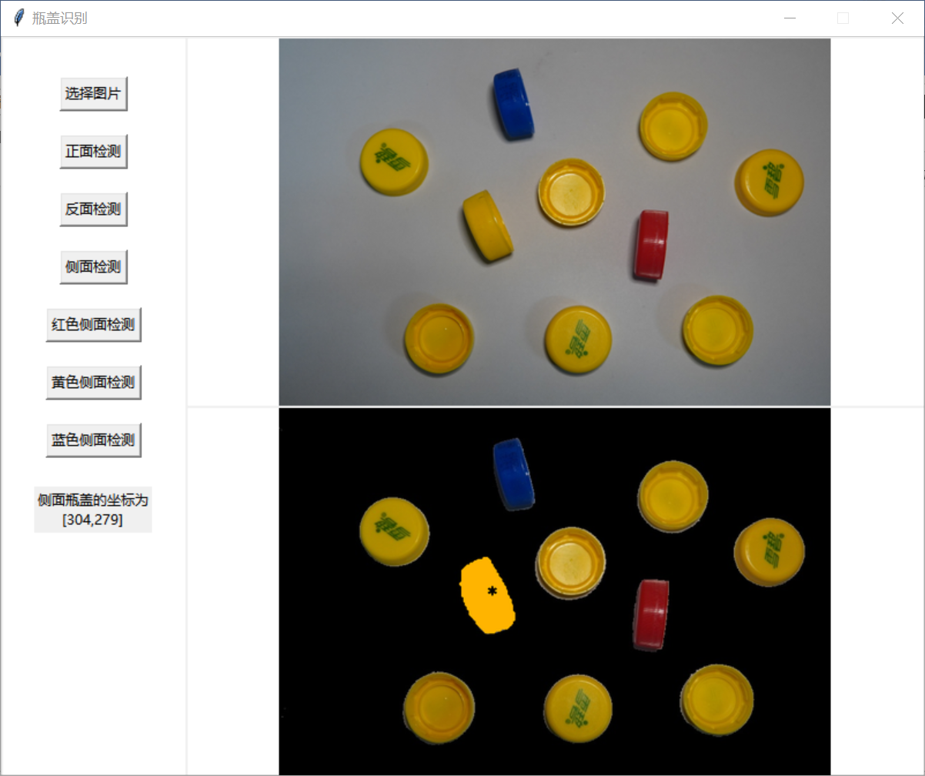

图41 测试图像6黄色侧面检测结果（涂黄区域）

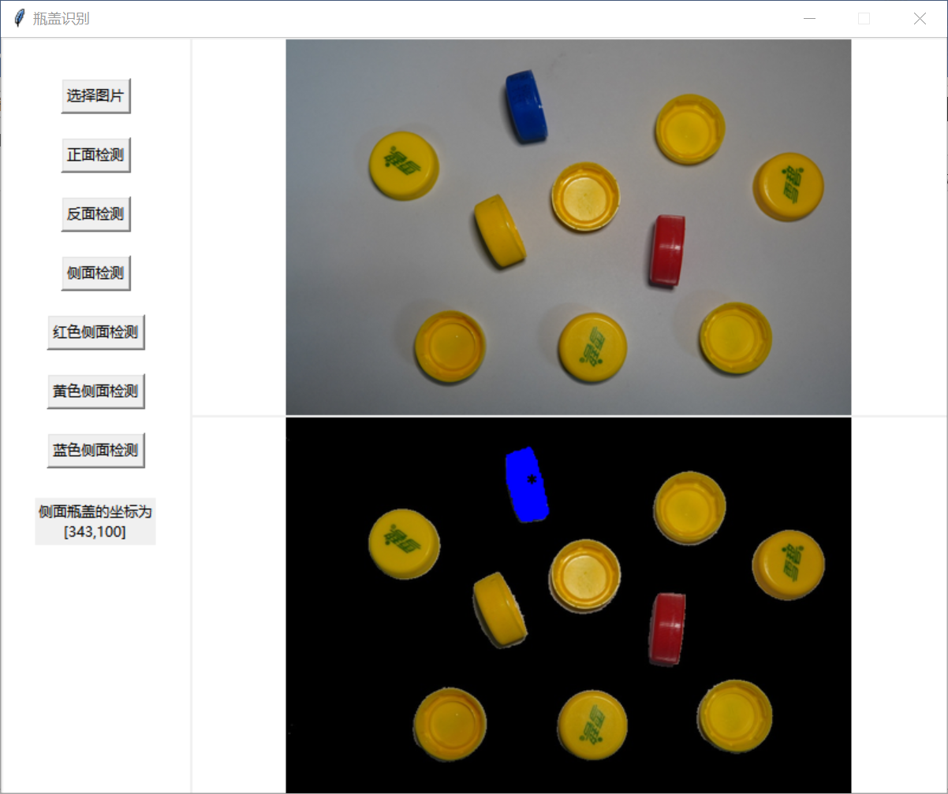

图42 测试图像6蓝色侧面检测结果（涂蓝区域）

* 1. 第七张图片：

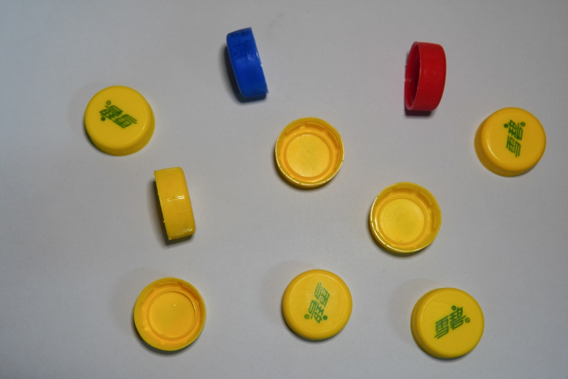

图43 测试图像7原图

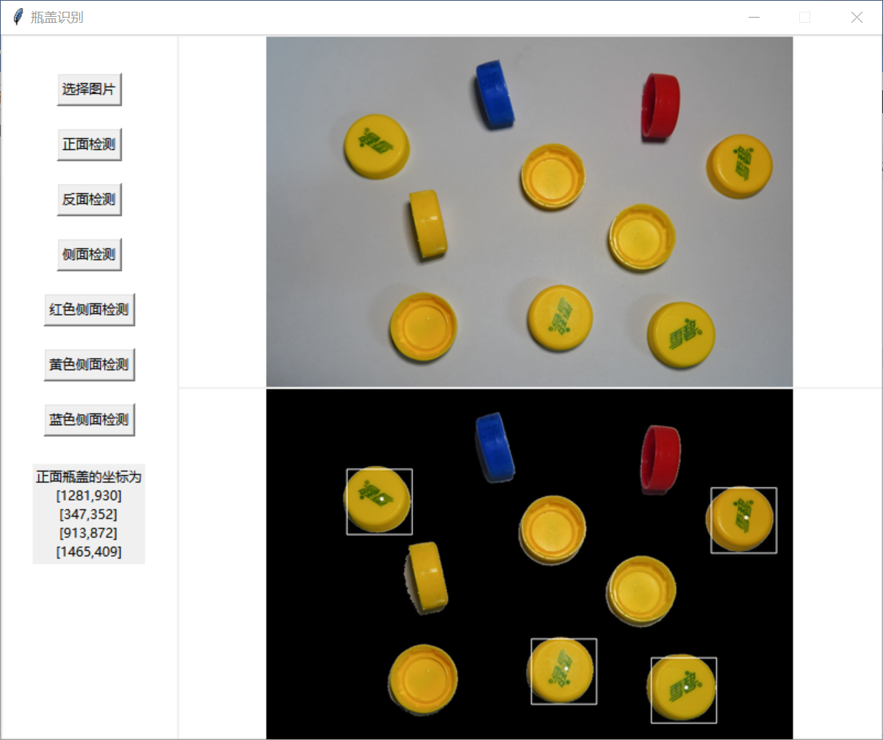

图44 测试图像7正面检测结果（白框）

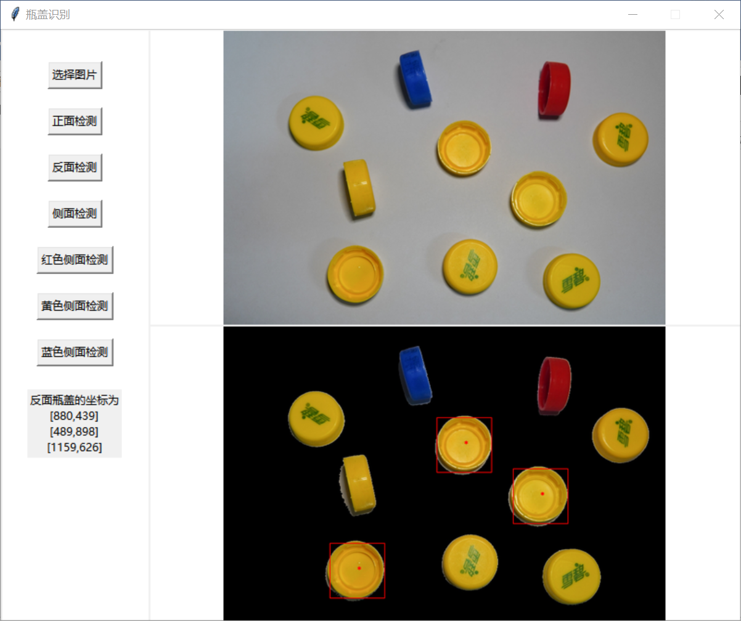

图45 测试图像7反面检测结果（红框）

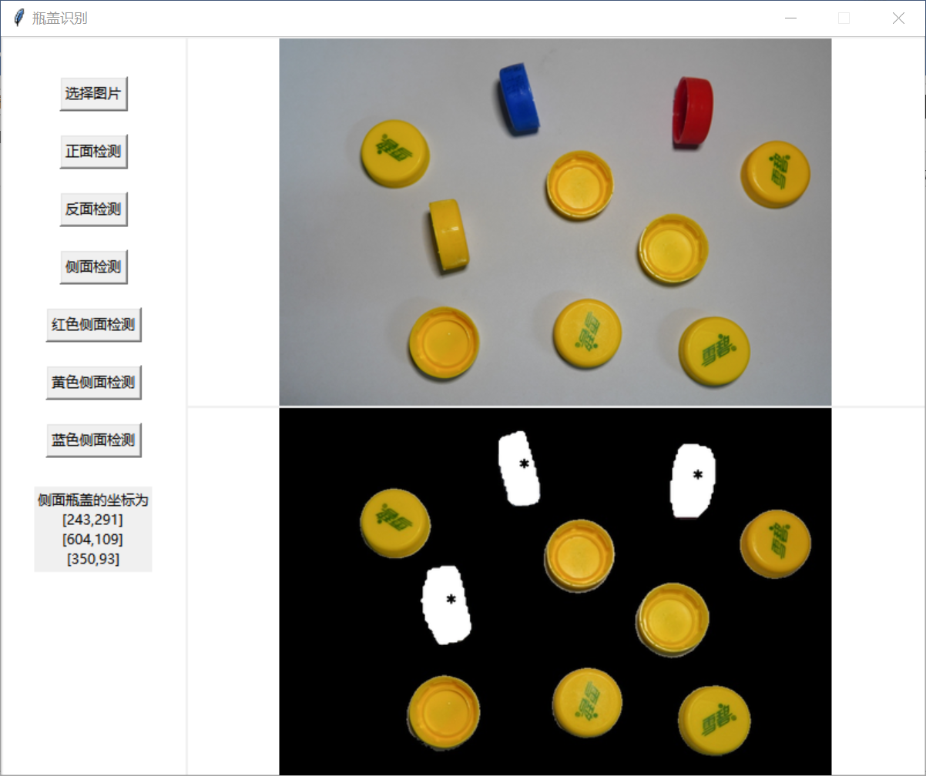

图46 测试图像7全部侧面检测结果（涂白区域）

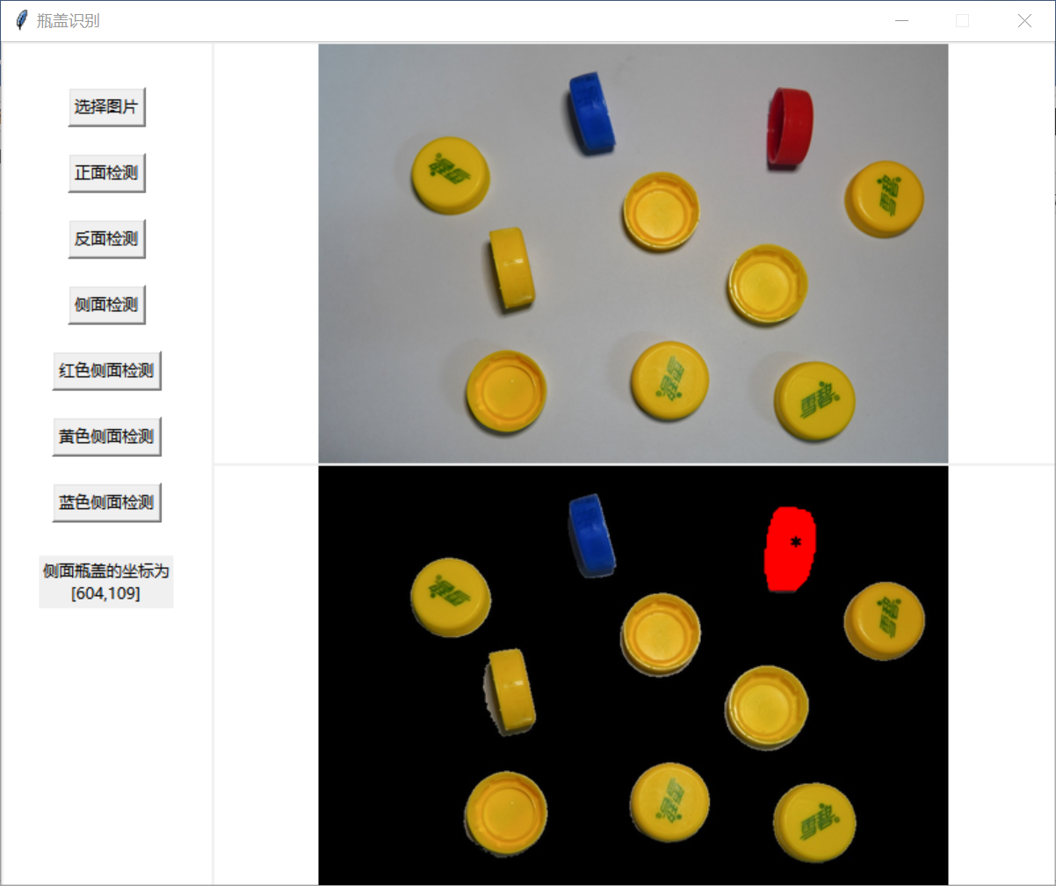

图47 测试图像7红色侧面检测结果（涂红区域）

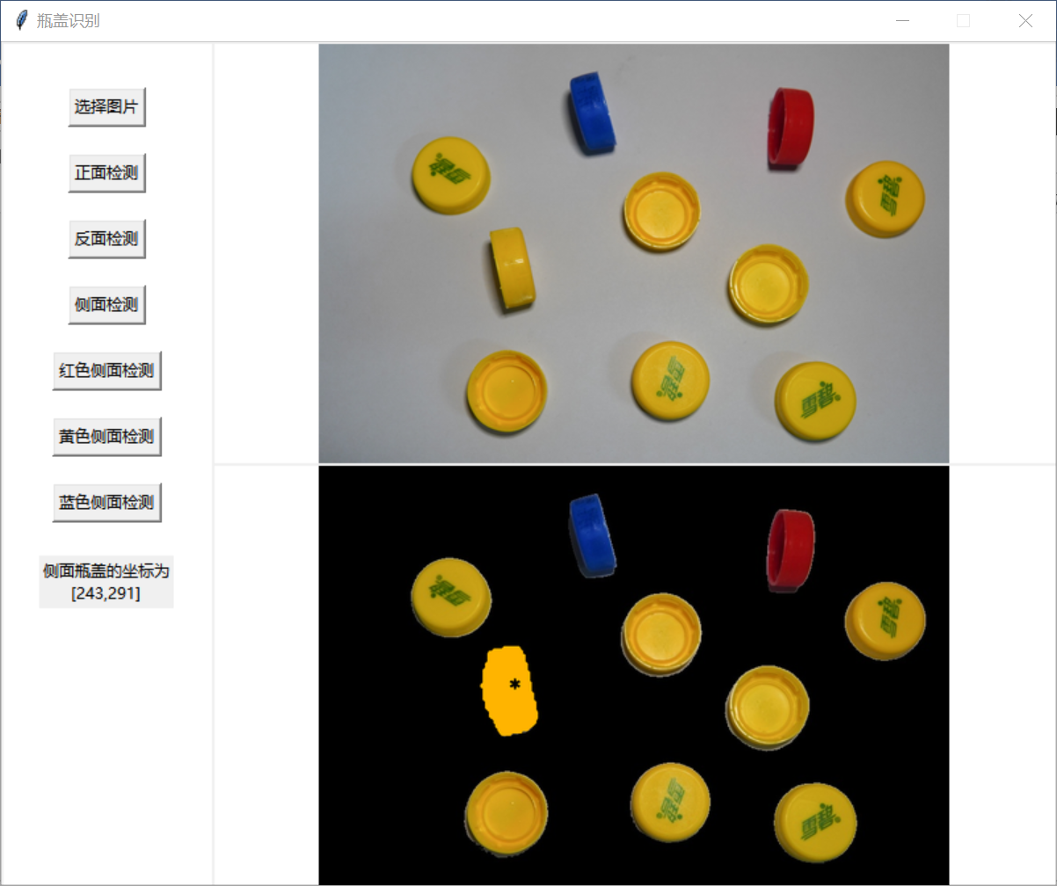

图48 测试图像7黄色侧面检测结果（涂黄区域）

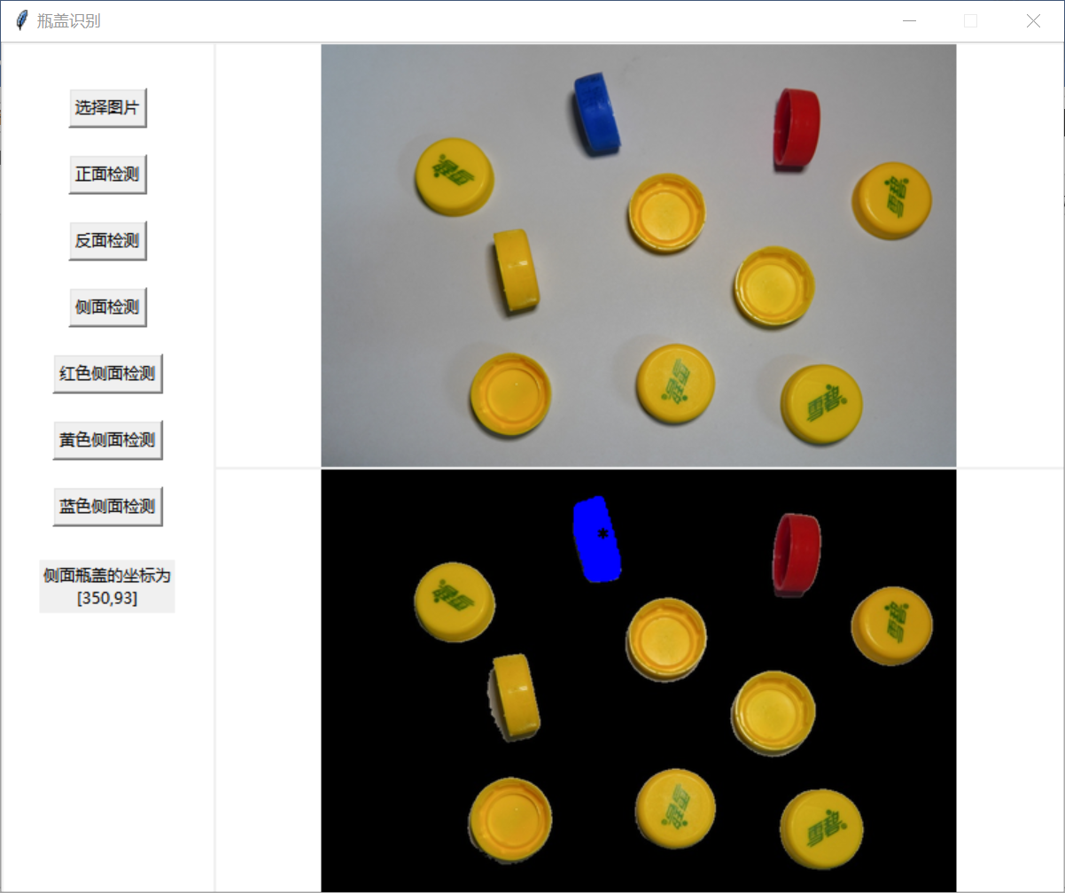

图49 测试图像7蓝色侧面检测结果（涂蓝区域）

* 1. 第八张图片：

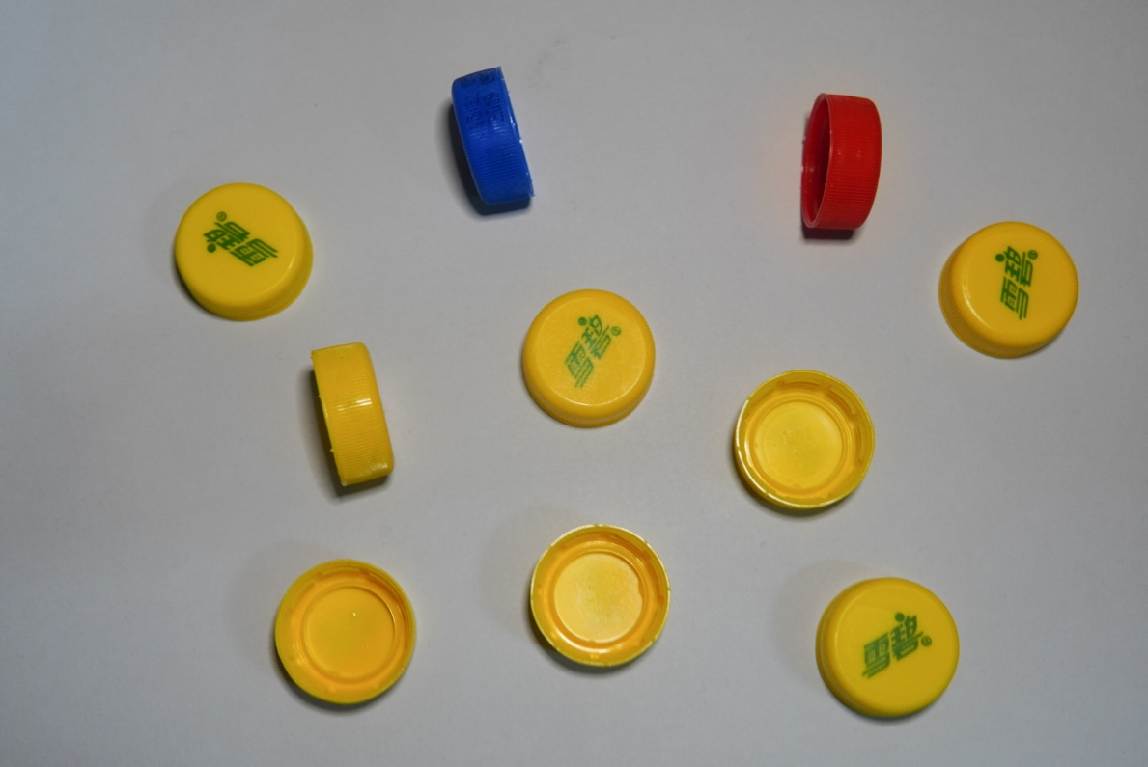

图50 测试图像8原图

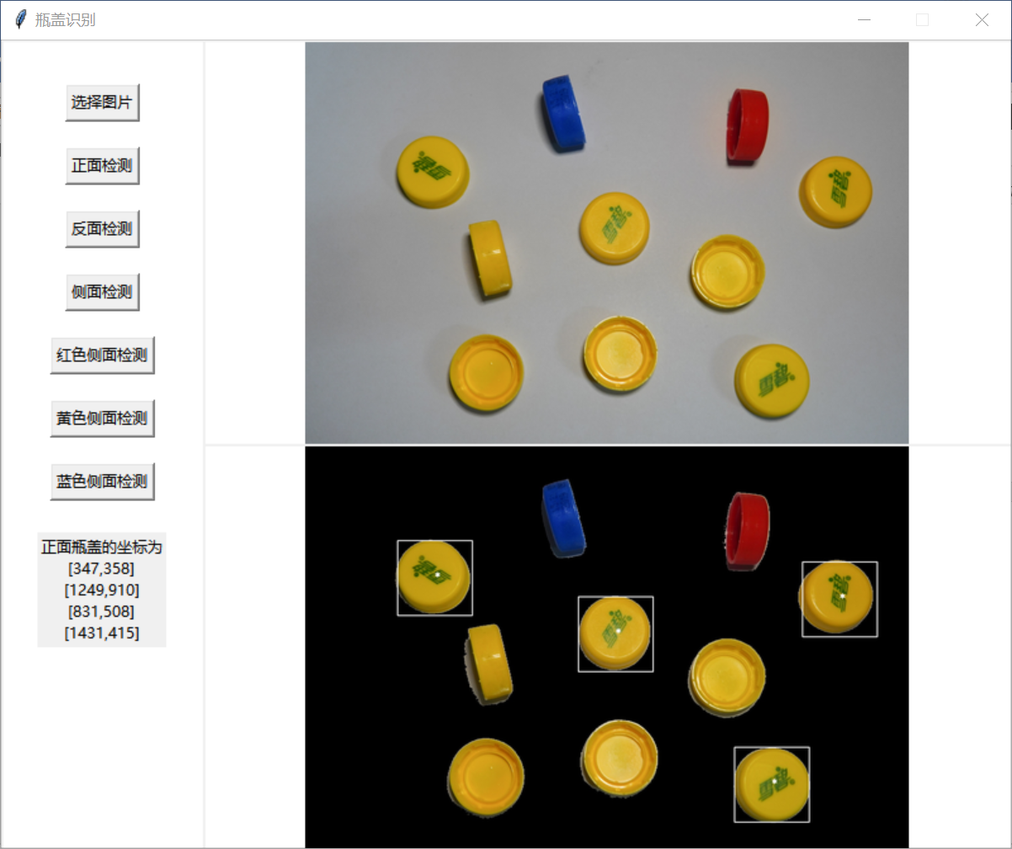

图51 测试图像8正面检测结果（白框）

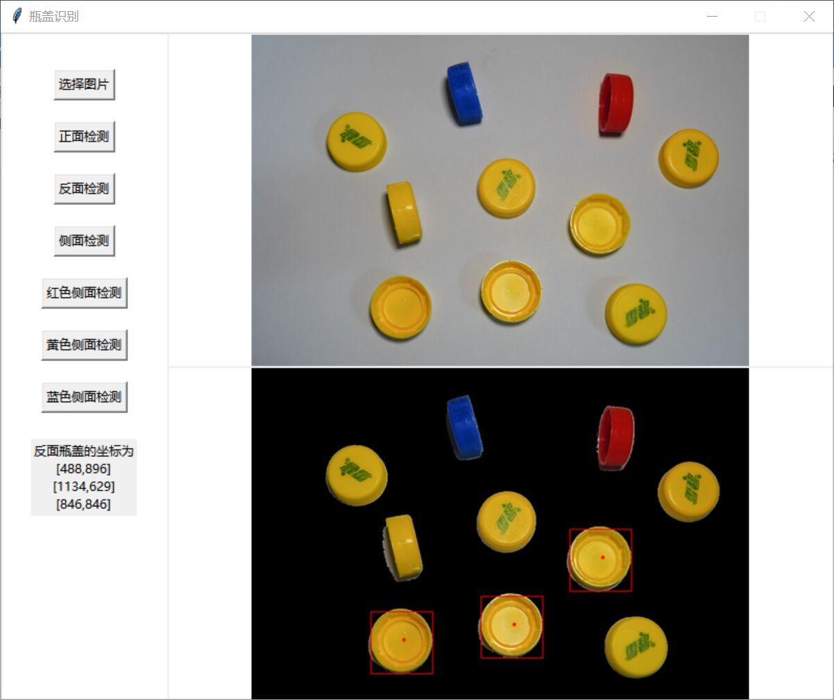

图52 测试图像8反面检测结果（红框）

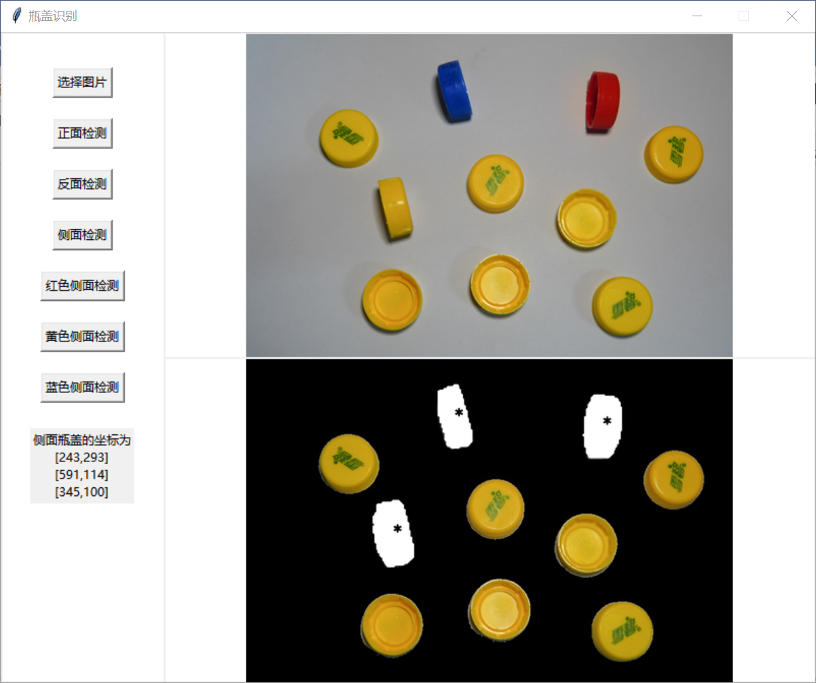

图53 测试图像8全部侧面检测结果（涂白区域）

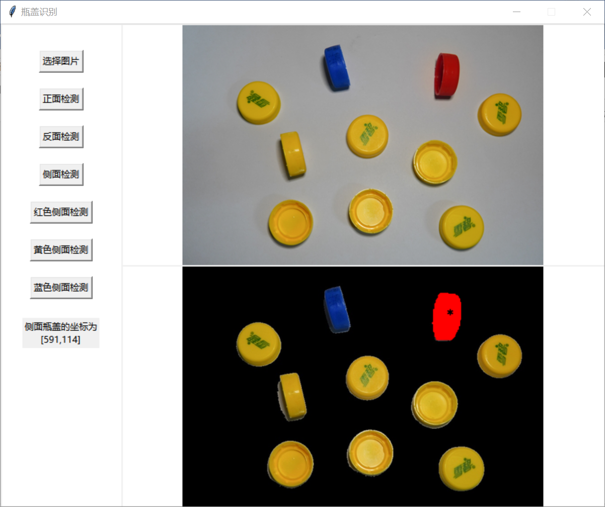

图54 测试图像8红色侧面检测结果（涂红区域）

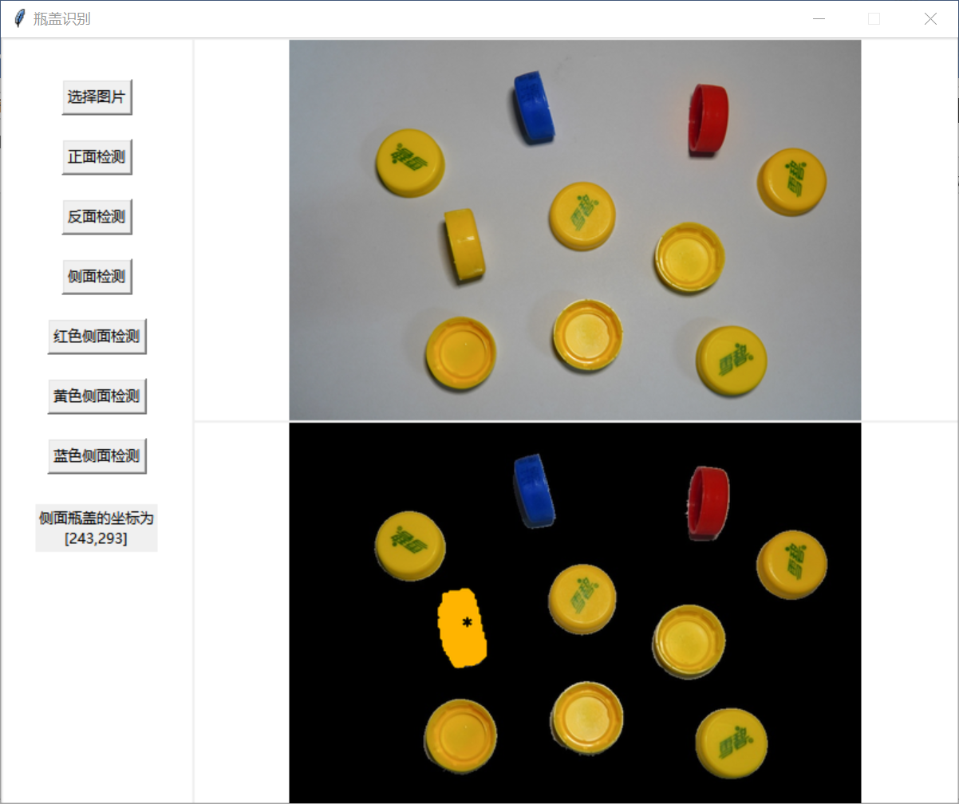

图55 测试图像8黄色侧面检测结果（涂黄区域）

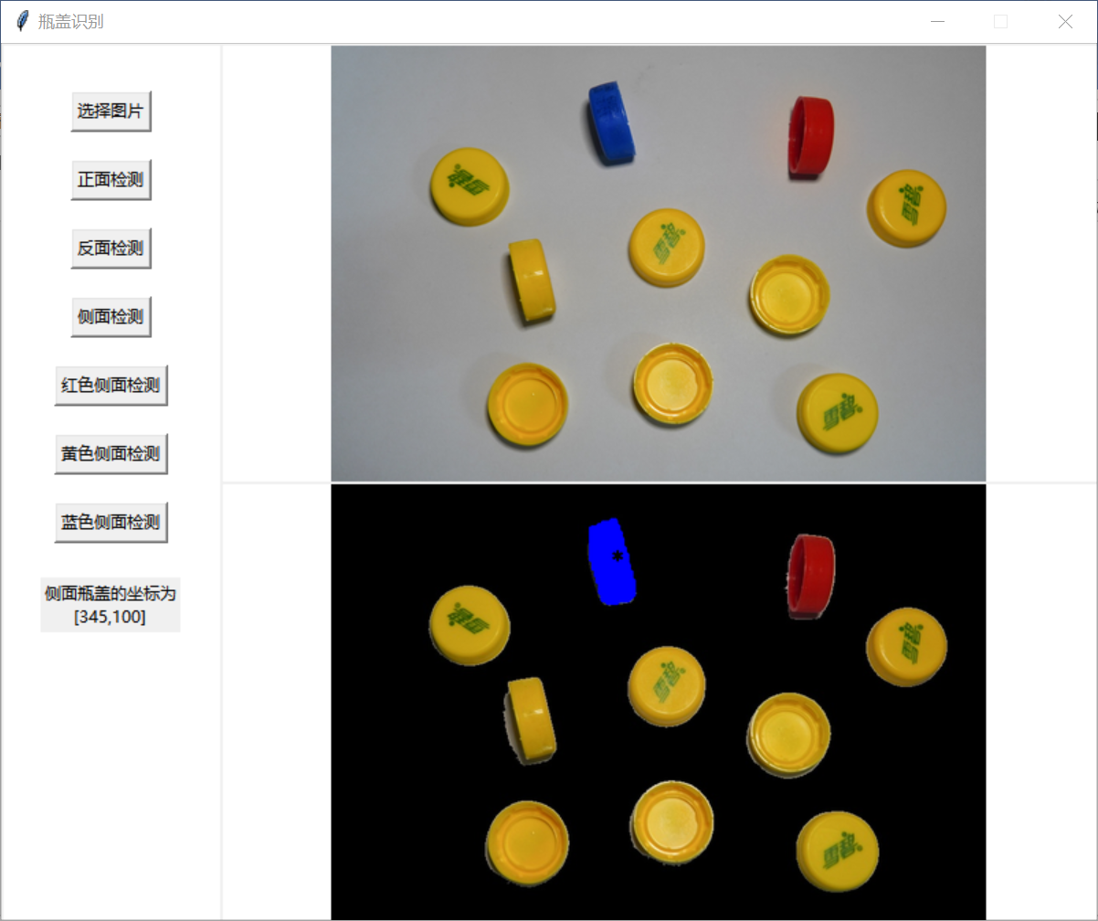

图56 测试图像8蓝色侧面检测结果（涂蓝区域）

* 1. 第九张图片：

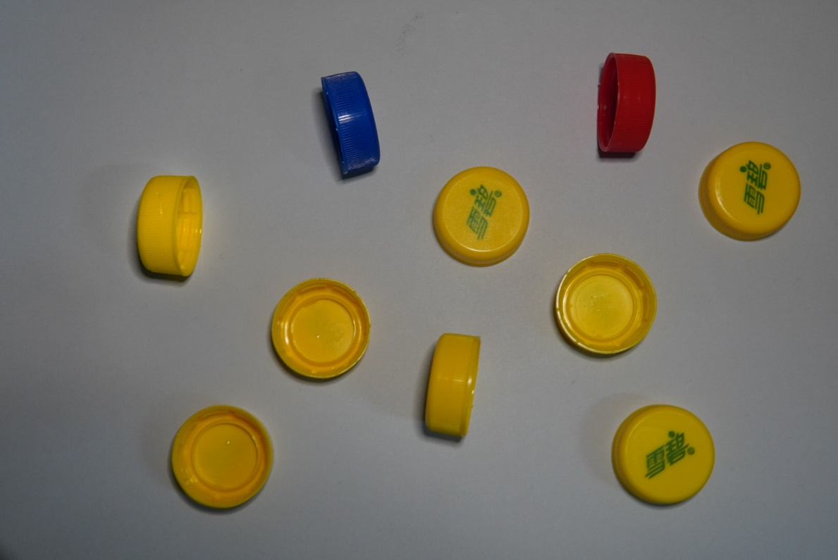

图57 测试图像9原图

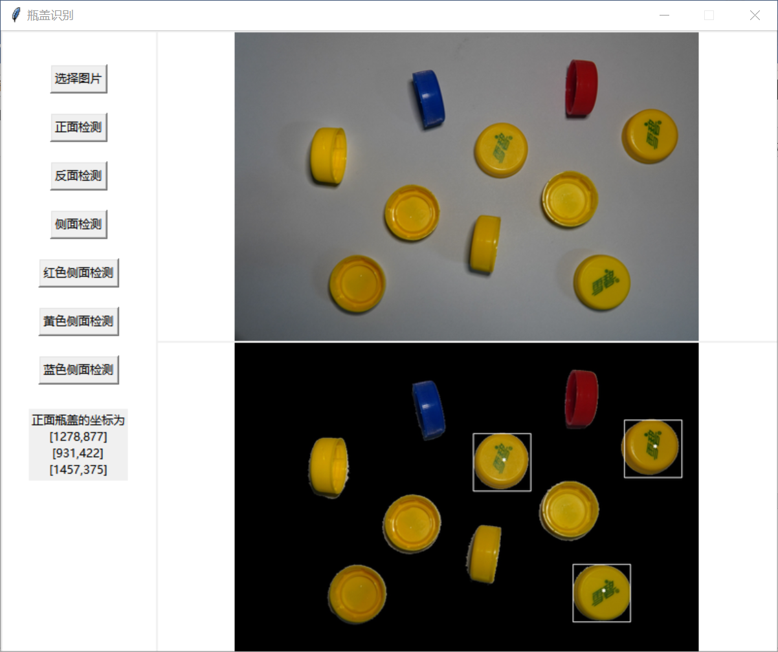

图58 测试图像9正面检测结果（白框）

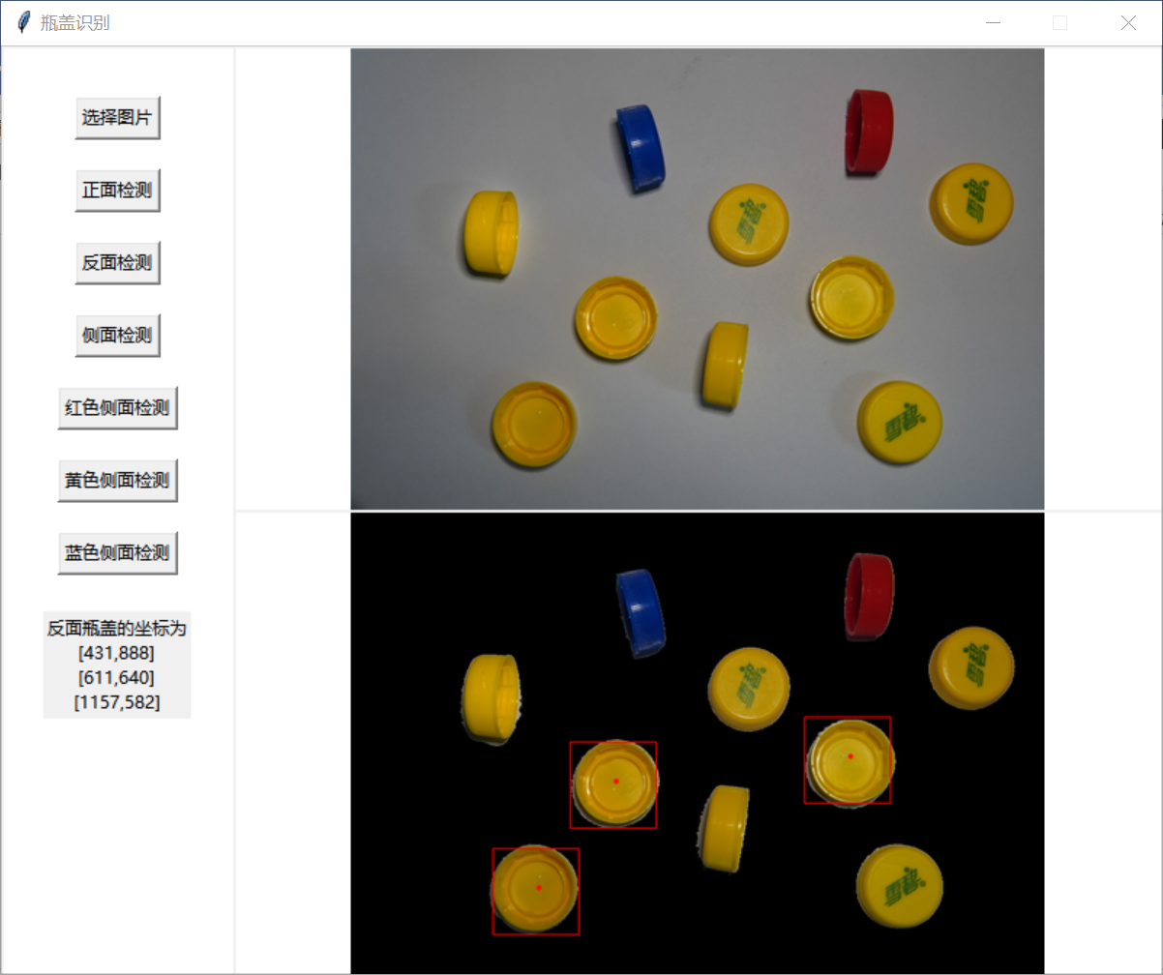

图59 测试图像9反面检测结果（红框）

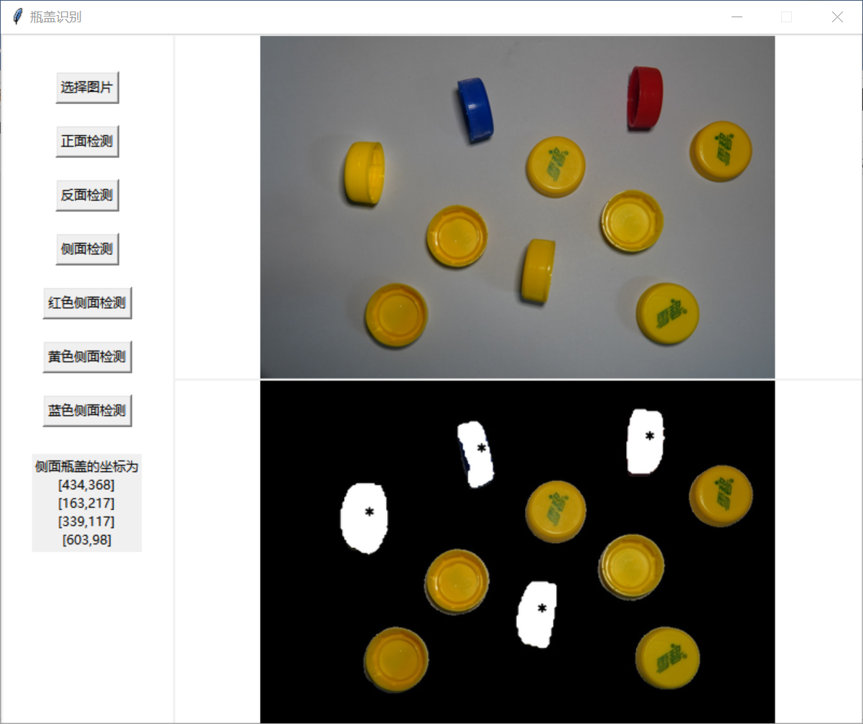

图60 测试图像9全部侧面检测结果（涂白区域）

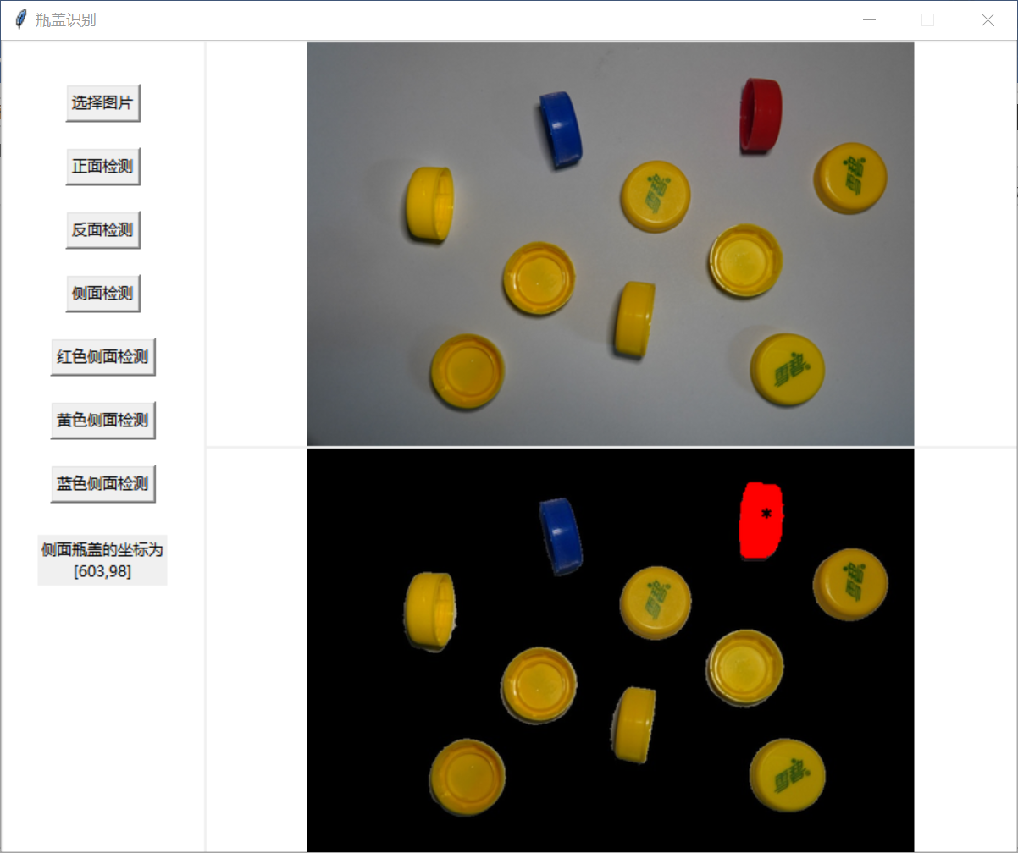

图61 测试图像9红色侧面检测结果（涂红区域）

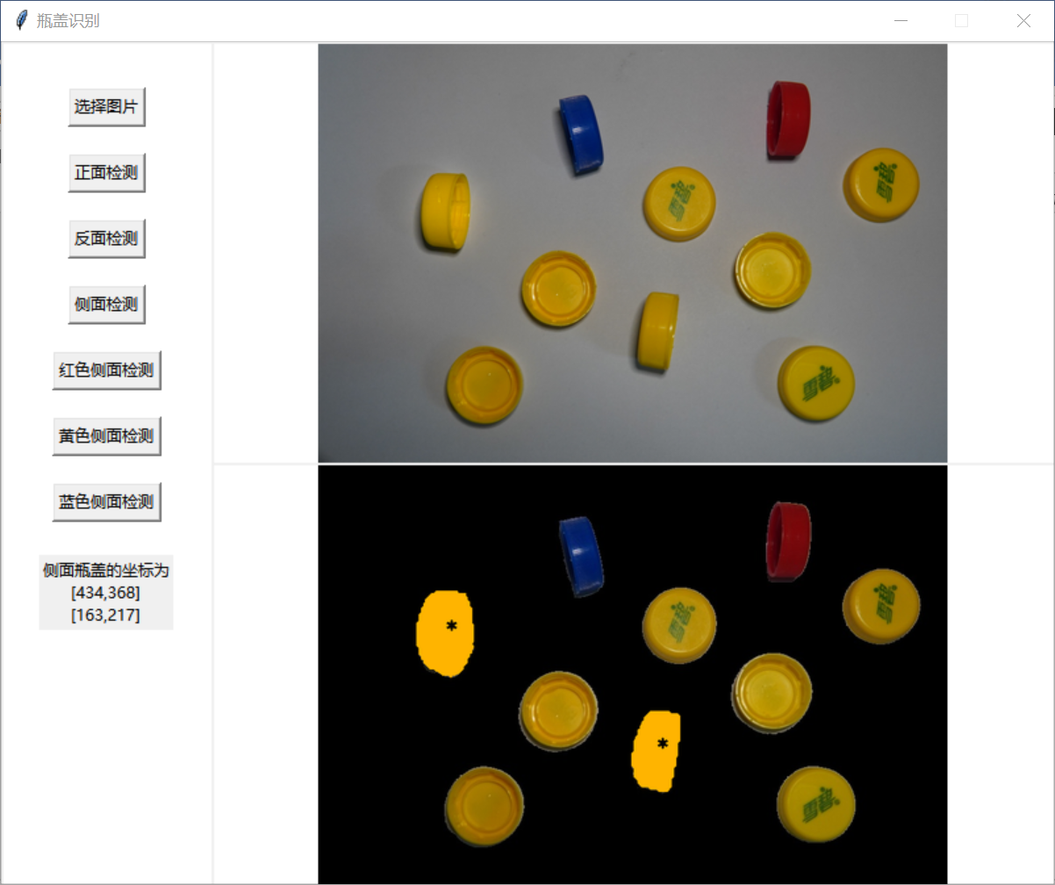

图62 测试图像9黄色侧面检测结果（涂黄区域）

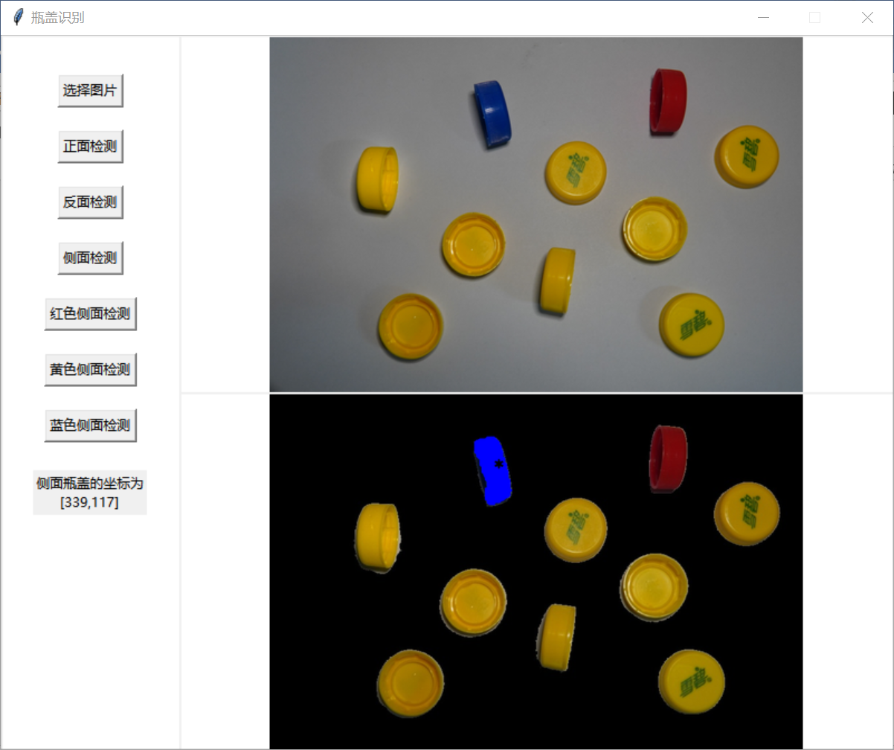

图63 测试图像9蓝色侧面检测结果（涂蓝区域）

* 1. 第十张图片：

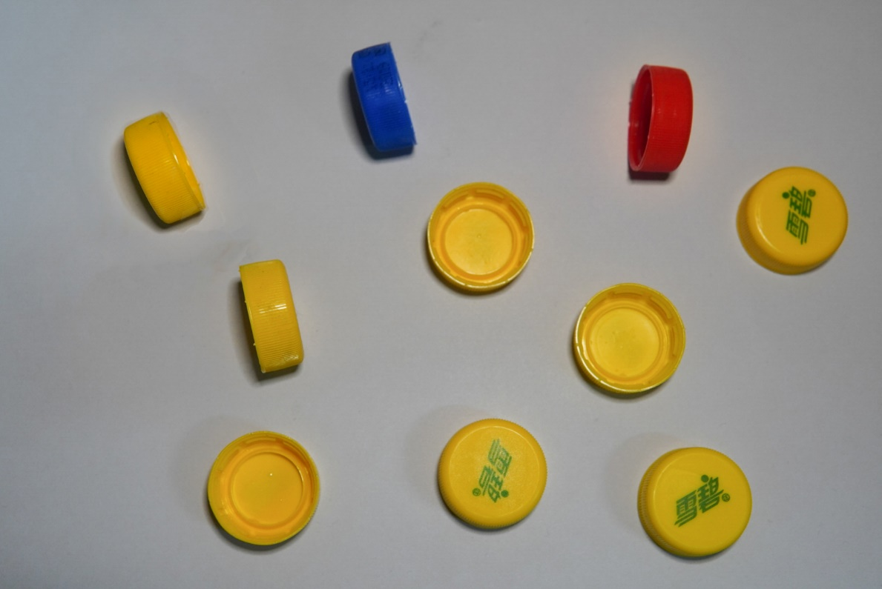

图64 测试图像10原图

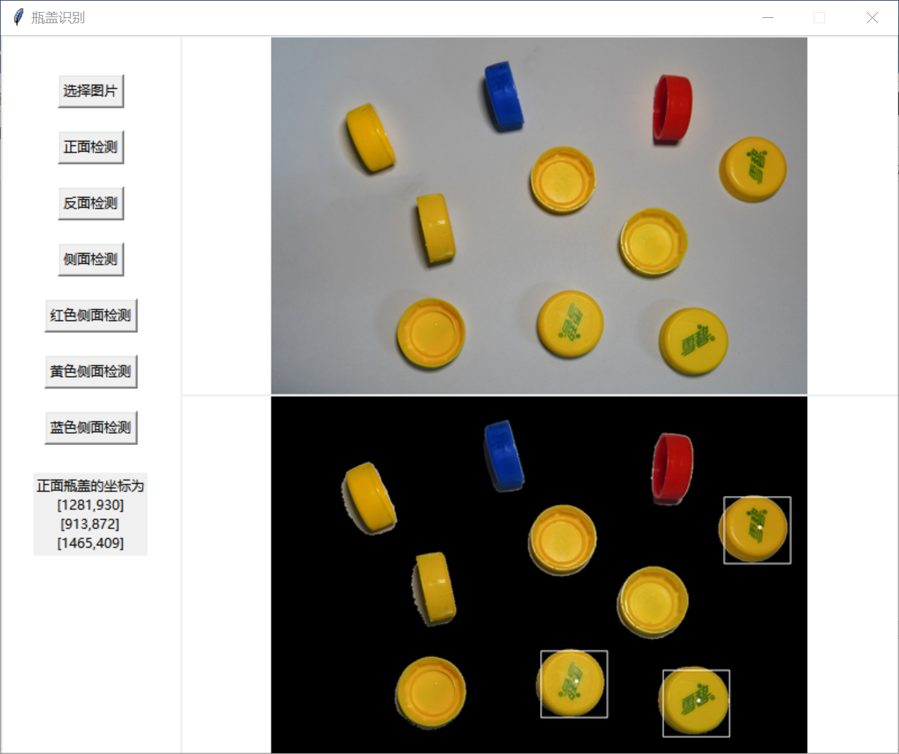

图65 测试图像10正面检测结果（白框）

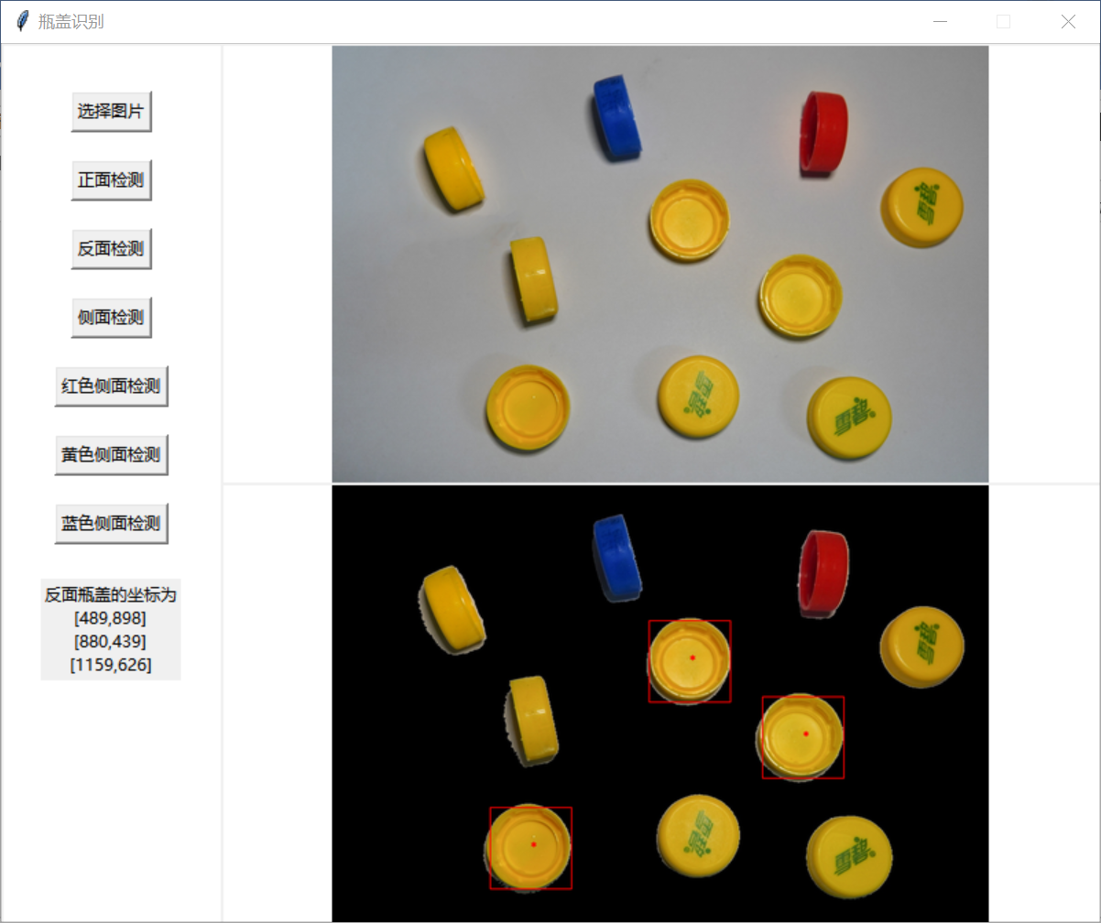

图66 测试图像10反面检测结果（红框）

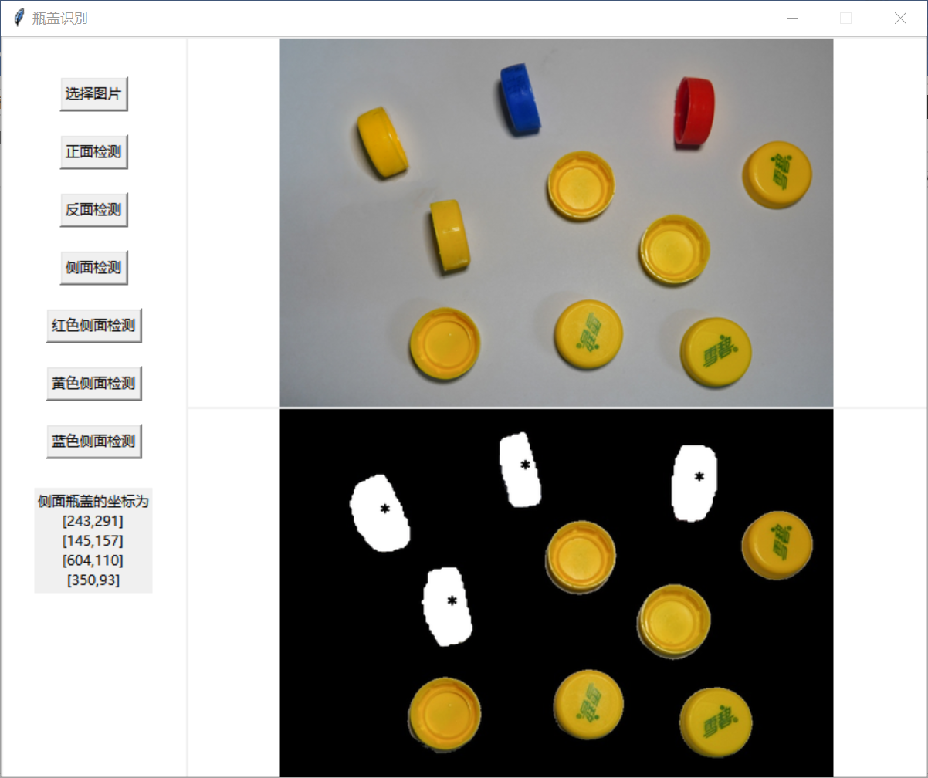

图67 测试图像10全部侧面检测结果（涂白区域）

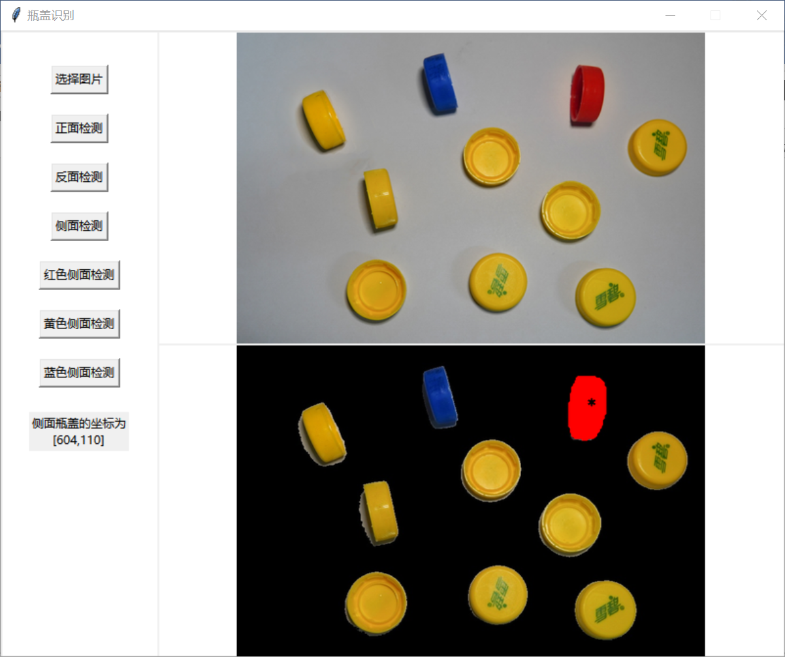

图68 测试图像10红色侧面检测结果（涂红区域）

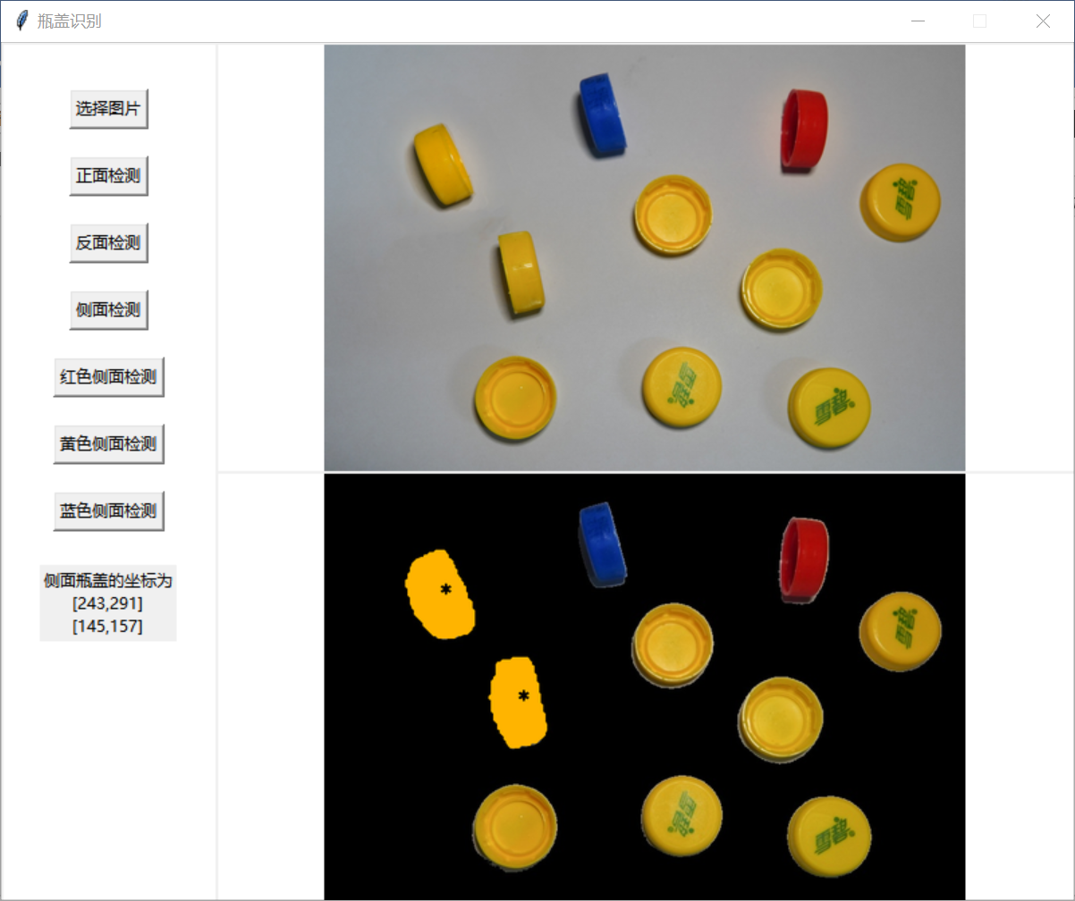

图69 测试图像10黄色侧面检测结果（涂黄区域）

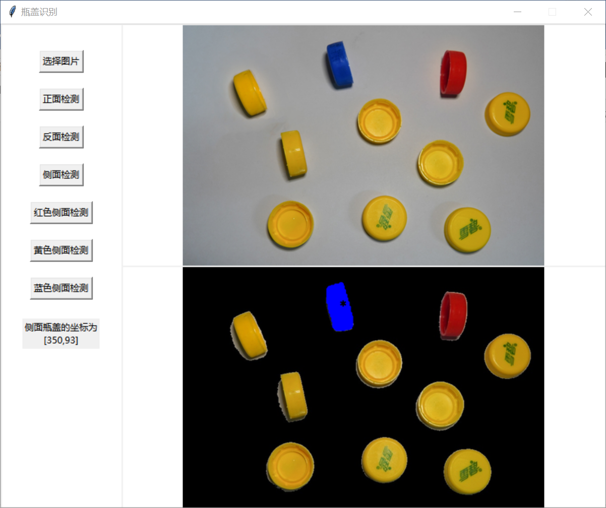

图70 测试图像10蓝色侧面检测结果（涂蓝区域）

1. 实验总结
   1. 检测的十张图片全部都能正确检测出图片的形态信息，也能根据颜色识别侧面的瓶盖信息，并且能够根据检测结果得出图像中心点坐标。
   2. 部分图片中放入硬币作为干扰物，检测结果依然正确，不受干扰。
   3. 模板匹配方法的局限性，加入新的瓶盖需要新录入模板。但是考虑到瓶盖分拣的工业用途，分拣特定的瓶盖，所以缺陷可以接受。